PEMBANGUNAN APLIKASI WORK MANAGEMENT BERBASIS WEB
(STUDI KASUS : INVISUAL STUDIO)
TUGAS AKHIR
Disusun sebagai salah satu syarat untuk kelulusan
program Strata 1, Program Studi Teknik Informatika,
Universitas Pasundan Bandung
oleh :
Pebry Andrian
NPM : 22.304.0149
PROGRAM STUDI TEKNIK INFORMATIKA FAKULTAS TEKNIK
UNIVERSITAS PASUNDAN BANDUNG
April 2026

LEMBAR PENGESAHAN
LAPORAN TUGAS AKHIR
Telah diujikan dan disahkan Laporan Tugas Akhir, dari :
Nama : Pebry Andrian
NRP : 22.304.0149
Dengan judul :
“PEMBANGUNAN APLIKASI WORK MANAGEMENT BERBASIS WEB
(STUDI KASUS : INVISUAL STUDIO)”
Bandung, 28 April 2026
Menyetujui,
Pembimbing Utama,
(Dr. Ir. Leony Lidya, MT.)

LEMBAR PERNYATAAN KEASLIAN TUGAS AKHIR
Saya menyatakan dengan sesungguhnya bahwa :
- Tugas akhir ini adalah benar-benar asli dan belum pernah diajukan untuk mendapatkan gelar akademik, baik di Universitas Pasundan Bandung maupun di Perguruan Tinggi lainnya.
- Tugas akhir ini merupakan gagasan, rumusan, dan penelitian saya sendiri, tanpa bantuan pihak lain kecuali arahan dari tim Dosen Pembimbing.
- Dalam tugas akhir ini tidak terdapat karya atau pendapat orang lain, kecuali bagian-bagian tertentu dalam penulisan laporan Tugas Akhir yang saya kutip dari hasil karya orang lain telah dituliskan dalam sumbernya secara jelas sesuai dengan norma, kaidah, dan etika penulisan karya ilmiah, serta disebutkan dalam Daftar Pustaka pada tugas akhir ini.
- Kakas, perangkat lunak, dan alat bantu kerja lainnya yang digunakan dalam penelitian ini sepenuhnya menjadi tanggung jawab saya, bukan tanggung jawab Universitas Pasundan Bandung.
- Apabila di kemudian hari ditemukan seluruh atau sebagian laporan tugas akhir ini bukan hasil karya saya sendiri atau adanya plagiasi dalam bagian-bagian tertentu, saya bersedia menerima sanksi akademik, termasuk pencabutan gelar akademik yang saya sandang sesuai dengan norma yang berlaku di Universitas Pasundan, serta perundang-undangan lainnya.
Bandung, 28 April 2026
Yang membuat pernyataan,
Materai
(Pebry Andrian)
NRP. 22.304.0149

ABSTRAK
Manajemen proyek kreatif di Invisual Studio saat ini menghadapi kendala efisiensi operasional akibat penggunaan platform pihak ketiga yang kurang fleksibel dalam menyesuaikan kebutuhan operasional tim. Hal ini menyebabkan hambatan dalam kolaborasi, ketidakteraturan dalam alur kerja, serta proses pemantauan pekerjaan yang mengharuskan perpindahan antar media komunikasi. Kondisi tersebut berpotensi menimbulkan keterlambatan penyampaian informasi dan menyulitkan pengawasan progres proyek secara terpusat, sehingga menghambat produktivitas tim kreatif.
Tugas akhir ini mengembangkan aplikasi Work Management berbasis web yang dirancang khusus untuk memenuhi kebutuhan operasional Invisual Studio. Sistem dibangun menggunakan framework Next.js dengan bahasa pemrograman TypeScript, Supabase sebagai backend yang mencakup basis data PostgreSQL terkelola beserta sistem autentikasi pengguna, serta antarmuka responsif menggunakan Tailwind CSS. Aplikasi ini memusatkan pengelolaan tugas pada tampilan tabel (Main Table) dengan alur kerja berbasis empat status baku, yaitu To Do, In Progress, Review, dan Done, dilengkapi modul kolaborasi tim yang mencakup manajemen proyek, atribusi penanggung jawab tugas, komentar, serta pemantauan tenggat waktu.
Sistem menyediakan antarmuka terpusat bagi tim untuk mengelola siklus hidup proyek mulai dari tahap perencanaan, pengerjaan, hingga penyelesaian tugas. Fitur dashboard pemantauan dan tampilan kalender proyek dirancang untuk meningkatkan keterlihatan progres secara transparan, sehingga memungkinkan manajer proyek dan anggota tim memantau perkembangan pekerjaan tanpa redundansi komunikasi antar platform.
Metodologi pengembangan sistem menggunakan pendekatan Prototyping yang iteratif, sedangkan analisis sistem kerja yang sedang berjalan menggunakan pendekatan Work System Framework (WSF). Pengujian fungsional sistem dilakukan dengan metode Black Box Testing.
Kata kunci: work management, prototyping, work system framework, Next.js, Supabase

KATA PENGANTAR
Puji syukur penulis panjatkan ke hadirat Allah Subhanahu Wa Ta’ala atas segala rahmat, karunia, dan hidayah-Nya sehingga penulis dapat menyelesaikan laporan Tugas Akhir dengan judul “Pembangunan Aplikasi Work Management Berbasis Web (Studi Kasus : Invisual Studio)” dengan baik.
Tugas akhir ini disusun sebagai salah satu syarat untuk menyelesaikan studi dan memperoleh gelar Sarjana Teknik pada Program Studi Teknik Informatika, Fakultas Teknik, Universitas Pasundan Bandung. Platform yang dikembangkan dalam penelitian ini merupakan upaya penulis dalam menghadirkan solusi digital yang terintegrasi bagi Invisual Studio untuk mengoptimalkan alur kerja kreatif agar lebih terstruktur.
Penulis menyadari bahwa laporan tugas akhir ini masih jauh dari kesempurnaan karena keterbatasan waktu dan pengetahuan. Oleh karena itu, penulis sangat mengharapkan kritik dan saran yang membangun dari berbagai pihak demi perbaikan dan pengembangan lebih lanjut di masa yang akan datang.
Penyusunan laporan ini tidak terlepas dari bantuan, dukungan, dan bimbingan berbagai pihak. Oleh karena itu, penulis menyampaikan terima kasih yang sebesar-besarnya kepada:
- Ibu dosen pembimbing yang telah memberikan arahan, masukan, dan bimbingan selama proses penyusunan laporan.
- Bapak/Ibu dosen penguji yang telah memberikan kritik dan saran konstruktif untuk penyempurnaan tugas akhir ini.
- Pihak Invisual Studio, yang telah memberikan kesempatan dan wawasan berharga bagi penulis untuk melakukan penelitian serta pengembangan sistem ini di lingkungan industri kreatif.
- Orang tua, keluarga, dan sahabat yang senantiasa memberikan doa, dorongan, dan motivasi.
Penulis berharap agar laporan tugas akhir ini dapat memberikan manfaat bagi pengembangan sistem informasi manajemen alur kerja kreatif di Indonesia, khususnya bagi Invisual Studio.
Bandung, 28 April 2026
Pebry Andrian

DAFTAR ISI
LEMBAR PENGESAHAN 2
LEMBAR PERNYATAAN KEASLIAN TUGAS AKHIR 3
ABSTRAK 4
KATA PENGANTAR 5
DAFTAR ISI 7
DAFTAR TABEL 10
DAFTAR GAMBAR 10
DAFTAR SIMBOL 11
BAB 1 PENDAHULUAN 12
1.1 Latar Belakang 12
1.2 Identifikasi Masalah 13
1.3 Tujuan Tugas Akhir 14
1.4 Lingkup Tugas Akhir 14
1.5 Metode Pelaksanaan Tugas Akhir 15
1.6 Standar dan Kakas 18
1.7 Sistematika Penulisan 19
BAB 2 LANDASAN TEORI 22
2.1 Teori yang Digunakan 22
2.1.1 Website 22
2.1.2 Work Management 22
2.1.3 Workflow Management 23
2.1.4 Task Management 23
2.1.5 Pengelolaan Alur Kerja Berbasis Status 23
2.1.6 Dashboard Monitoring 24
2.1.7 Website Internal Perusahaan 24
2.1.8 Metode Prototyping 24
2.1.9 Work System Framework (WSF) 25
2.1.10 HyperText Markup Language (HTML) 26
2.1.11 Cascading Style Sheets (CSS) 26
2.1.12 JavaScript 26
2.1.13 TypeScript 27
2.1.14 Framework 27
2.1.15 Tailwind CSS 27
2.1.16 Next.js 27
2.1.17 Server Side Rendering (SSR) 28
2.1.18 Supabase 28
2.1.19 PostgreSQL 28
2.1.20 Black Box Testing 29
2.2 Penelitian Terdahulu 29
BAB 3 SKEMA PENELITIAN 31
3.1 Alur Penyelesaian Tugas Akhir 31
3.2 Perumusan Masalah 33
3.2.1 Analisis Masalah 34
3.2.2 Solusi Masalah 36
3.2.3 Skema Analisis 37
3.3 Tempat Penelitian 38
3.3.1 Profil Tempat Penelitian 38
3.3.2 Visi dan Misi 39
3.4 Teknik Pengumpulan Data 39
3.5 Instrumen Pengumpulan Data 40
3.6 Instrumen Penelitian 41
BAB 4 ANALISIS DAN PERANCANGAN 43
4.1 Analisis 43
4.1.1 Teknik Analisis 43
4.1.2 Analisis Kebutuhan 44
4.1.3 Analisis Rencana 46
4.2 Perancangan 48
4.2.1 Perancangan Arsitektur Aplikasi 49
4.2.2 Perancangan Basis Data 50
4.2.3 Perancangan Proses Sistem 53
4.2.4 Perancangan Antarmuka Pengguna 55
DAFTAR PUSTAKA 58
LAMPIRAN 60
Lampiran 1: Skrip SQL Pembuatan Tabel Basis Data 60
Lampiran 2: Potongan Kode Lapisan Akses Data 62

DAFTAR TABEL
Tabel 2.1 Elemen Work System Framework 25
Tabel 2.2 Penelitian Terdahulu 29
Tabel 3.1 Alur Penyelesaian Tugas Akhir 31
Tabel 3.2 Kondisi Setiap Elemen Sistem Kerja yang Sedang Berjalan 34
Tabel 3.3 Deskripsi Skema Analisis 37
Tabel 3.4 Pertanyaan Wawancara Pengguna 40
Tabel 3.5 Skenario Pengujian Fungsional (Black Box Testing) 41
Tabel 4.1 Analisis Kebutuhan Sistem 44
Tabel 4.2 Kebutuhan Fungsional Sistem 45
Tabel 4.3 Kebutuhan Non-Fungsional Sistem 46
Tabel 4.4 Identifikasi Fitur 46
Tabel 4.5 Skenario Use Case 48
Tabel 4.6 Daftar Tabel Basis Data 51
Tabel 4.7 Kamus Data 51
Tabel 4.8 Rancangan Halaman Aplikasi 56

DAFTAR GAMBAR
Gambar 1.1 Alur Penyelesaian Tugas Akhir 16
Gambar 3.1 Analisis Sistem Berjalan dengan Work System Framework 34
Gambar 3.2 Diagram Fishbone Permasalahan 35
Gambar 3.3 Diagram Fishbone Solusi 36
Gambar 3.4 Skema Analisis (Input–Analisis–Output) 37
Gambar 3.5 Logo Invisual Studio 38
Gambar 4.1 Use Case Diagram 47
Gambar 4.2 Arsitektur Aplikasi 49
Gambar 4.3 Entity Relationship Diagram (ERD) 51
Gambar 4.4 Activity Diagram Pengelolaan Tugas 54
Gambar 4.5 Sequence Diagram Autentikasi dan Pengelolaan Tugas 55
Gambar 4.6 Rancangan Antarmuka Halaman Proyek 56

DAFTAR SIMBOL
Simbol | Nama Simbol | Keterangan
 | Activity | Simbol ini digunakan untuk menunjukkan aktivitas yang dilakukan oleh aktor yang terlibat.
 | Transition | Simbol yang digunakan untuk mempresentasikan alur aktivitas.
 | Initial Node | Simbol yang menandakan dimulainya rangkaian aktivitas.
 | Final Node | Simbol yang menandakan berakhirnya rangkaian aktivitas.
 | Actor | Simbol yang merepresentasikan pengguna yang berinteraksi dengan sistem.
 | Use Case | Simbol yang menggambarkan fungsi yang disediakan sistem bagi aktor.
 | Entity | Simbol yang merepresentasikan tabel penyimpanan data pada basis data.
 | Relationship | Simbol yang menggambarkan relasi antar entitas beserta kardinalitasnya.

BAB 1 PENDAHULUAN
Bab ini memberikan pandangan umum mengenai pelaksanaan tugas akhir. Adapun penjelasan tersebut meliputi latar belakang, identifikasi masalah, tujuan tugas akhir, lingkup tugas akhir, metode pelaksanaan tugas akhir, standar dan kakas, serta sistematika penulisan tugas akhir.

1.1 Latar Belakang
Perusahaan kreatif dengan alur kerja yang dinamis membutuhkan sistem pengelolaan pekerjaan digital secara terstruktur agar setiap aktivitas dapat dipantau dan diselesaikan sesuai target. Kebutuhan ini menjadi krusial karena tim harus menangani beberapa proyek secara bersamaan dengan melibatkan banyak anggota tim.
Invisual Studio merupakan creative agency yang melibatkan berbagai peran, seperti manajer proyek, desainer, pengembang, dan pembuat konten. Dalam menyelesaikan proyek klien, divisi-divisi tersebut harus bekerja secara kolaboratif, sehingga mutlak diperlukan sistem yang mampu mendukung pembagian tugas dan pemantauan progres secara efektif.
Saat ini, Invisual Studio menggunakan platform pihak ketiga, yaitu Monday Work Management, sebagai alat bantu operasional. Namun, penggunaan platform tersebut memiliki keterbatasan, terutama pada biaya berlangganan yang terus meningkat seiring pertumbuhan jumlah tim, serta kurangnya fleksibilitas untuk menyesuaikan fitur dengan kebutuhan spesifik operasional perusahaan. Selain itu, data operasional perusahaan tersimpan pada infrastruktur vendor sehingga tidak dapat dikendalikan secara mandiri.
Selain masalah platform pihak ketiga, proses pemantauan pekerjaan saat ini masih mengharuskan perpindahan informasi antar berbagai media komunikasi. Hal ini menyebabkan dokumentasi proyek tidak berada dalam satu wadah terpusat, yang berujung pada keterlambatan penyampaian informasi dan menurunnya efisiensi koordinasi antar anggota tim.
Untuk mengatasi kendala tersebut, diperlukan pendekatan Workflow Management yang mengelompokkan pekerjaan ke dalam tahapan status yang baku, yaitu To Do, In Progress, Review, dan Done. Pengelompokan status ini memungkinkan setiap anggota tim memahami posisi penyelesaian suatu pekerjaan secara transparan, sekaligus memudahkan manajer proyek dalam mengidentifikasi pekerjaan yang tertahan pada suatu tahapan.
Sebelum solusi dirancang, perlu dilakukan analisis terhadap sistem kerja yang sedang berjalan agar permasalahan dapat dipahami secara menyeluruh dan tidak terbatas pada gejala yang tampak. Analisis tersebut dilakukan menggunakan pendekatan Work System Framework (WSF), yaitu kerangka kerja yang memetakan sebuah sistem kerja ke dalam sembilan elemen, meliputi customers, products and services, business process, participants, information, technologies, environment, infrastructure, dan strategies. Dengan pendekatan ini, setiap elemen kerja di Invisual Studio dapat dievaluasi kondisinya, sehingga solusi yang diusulkan tidak hanya memperbaiki satu aspek, tetapi menjawab kebutuhan seluruh elemen sistem kerja secara menyeluruh [ALT13].
Berdasarkan permasalahan tersebut, diperlukan pembangunan aplikasi Work Management berbasis web yang dirancang khusus untuk kebutuhan internal Invisual Studio. Aplikasi ini dikembangkan menggunakan framework Next.js dengan bahasa pemrograman TypeScript, serta memanfaatkan Supabase sebagai teknologi backend utama. Sistem yang dibangun diharapkan mampu memusatkan proses pengelolaan tugas, meningkatkan efisiensi kolaborasi tim, serta menjadi solusi mandiri yang modern, fleksibel, dan terbebas dari ketergantungan layanan pihak ketiga.

1.2 Identifikasi Masalah
Berdasarkan latar belakang yang telah dipaparkan, dapat diidentifikasi beberapa permasalahan utama sebagai berikut:
- Proses manajemen proyek di Invisual Studio belum memiliki sistem yang terstruktur, sehingga pemantauan tugas, progres pengerjaan, revisi, dan permintaan tugas dari klien masih dilakukan secara manual dan tidak rapi.
- Informasi pekerjaan, seperti status tugas, tenggat waktu, dan penanggung jawab, masih terpecah pada beberapa media komunikasi sehingga tidak berada dalam satu wadah terpusat.
- Belum tersedia aplikasi Work Management berbasis web yang dibangun khusus untuk memenuhi kebutuhan pengguna dengan menggunakan metode yang sistematis seperti Prototyping, sehingga menghambat efektivitas kerja tim.

1.3 Tujuan Tugas Akhir
Berdasarkan identifikasi masalah tersebut di atas, maka dapat diperoleh tujuan tugas akhir yaitu:
- Menganalisis kebutuhan sistem pengguna di Invisual Studio dalam proses manajemen proyek, khususnya pada pemantauan tugas, progres pengerjaan, revisi, dan kolaborasi tim yang masih belum terstruktur, dengan menggunakan pendekatan Work System Framework (WSF).
- Membangun aplikasi Work Management berbasis web menggunakan metode Prototyping yang sesuai dengan kebutuhan pengguna di Invisual Studio, serta menghasilkan sistem terintegrasi yang fungsional untuk mendukung efisiensi alur kerja tim.

1.4 Lingkup Tugas Akhir
Agar pembahasan lebih terarah, maka ruang lingkup tugas akhir ini dibatasi pada hal-hal berikut:
- Sistem yang dibangun berupa aplikasi Work Management berbasis web yang dapat diakses melalui browser pada perangkat desktop maupun laptop.
- Sistem dikembangkan untuk mendukung kebutuhan operasional internal Invisual Studio dalam mengelola pekerjaan, proyek, dan kolaborasi antar anggota tim.
- Fitur utama yang dikembangkan meliputi autentikasi pengguna, dashboard ringkasan, pengelolaan tugas pada tampilan tabel (Main Table), pengelolaan alur kerja berbasis status, pengelolaan proyek dan anggota tim, tampilan kalender proyek, dokumen proyek, serta tampilan Gantt dan Chart.
- Sistem menerapkan alur kerja berbasis empat status baku, yaitu To Do, In Progress, Review, dan Done, untuk membantu pengelolaan alur pekerjaan mulai dari tahap perencanaan, pengerjaan, hingga penyelesaian tugas.
- Setiap tugas yang dikelola dalam sistem memiliki informasi berupa nama tugas, deskripsi, status pekerjaan, prioritas, tenggat waktu (deadline), serta penanggung jawab tugas.
- Setiap tugas dapat dipecah menjadi subtask bertingkat yang juga memiliki penanggung jawab, status, tenggat waktu, dan prioritas tersendiri.
- Sistem menyediakan fitur monitoring untuk membantu pengguna memantau perkembangan pekerjaan dan aktivitas anggota tim secara lebih terstruktur.
- Pengembangan aplikasi menggunakan Next.js sebagai framework utama dengan TypeScript sebagai bahasa pemrograman.
- Pengelolaan data menggunakan PostgreSQL yang diimplementasikan melalui platform Supabase.
- Sistem menerapkan dua peran pengguna, yaitu Project Manager dan Member, dengan pembatasan hak akses pada tingkat basis data.
- Pengujian sistem dilakukan menggunakan metode Black Box Testing untuk memastikan setiap fungsi berjalan sesuai dengan kebutuhan yang telah ditetapkan.

1.5 Metode Pelaksanaan Tugas Akhir
Bagian ini menjelaskan tahapan metodologi yang digunakan penulis dalam menyelesaikan tugas akhir. Pendekatan yang digunakan dalam pengembangan sistem ini adalah metode Prototyping yang iteratif, sedangkan analisis terhadap sistem kerja yang sedang berjalan menggunakan pendekatan Work System Framework (WSF). Alur lengkap kedua pendekatan tersebut digambarkan pada Gambar 1.1.
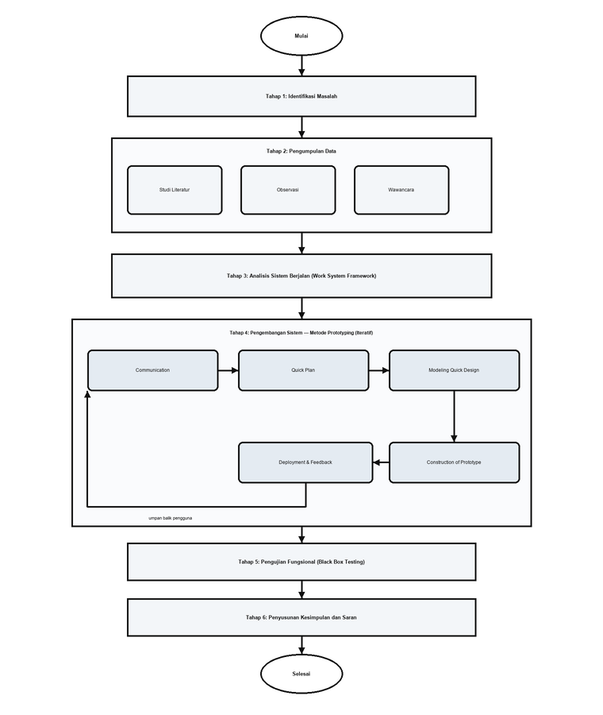
Gambar 1.1 Alur Penyelesaian Tugas Akhir
Berikut tahapan-tahapan yang dilakukan dalam penelitian ini adalah sebagai berikut:
1. Identifikasi Masalah
Tahap awal penelitian dilakukan dengan mengidentifikasi permasalahan yang terjadi pada Invisual Studio terkait proses pengelolaan pekerjaan dan koordinasi antar anggota tim. Pada tahap ini dilakukan pengamatan terhadap proses kerja yang sedang berjalan untuk mengetahui kendala yang dihadapi, seperti pengelolaan tugas yang belum terpusat, kesulitan memantau progres pekerjaan, serta kurang optimalnya kolaborasi tim dalam pelaksanaan proyek.
2. Pengumpulan Data
Tahap pengumpulan data dilakukan untuk memperoleh informasi yang dibutuhkan dalam pengembangan sistem. Pengumpulan data terbagi menjadi tiga langkah:
- Studi Literatur: mencari referensi dan landasan teori yang berkaitan dengan work management, workflow management, pengelolaan alur kerja, Work System Framework, dan teknologi yang digunakan dalam pengembangan sistem.
- Observasi: mengamati langsung proses kerja di Invisual Studio, khususnya pada pengelolaan alur kerja, pembagian tugas, dan pemantauan progres proyek.
- Wawancara: melakukan proses tanya jawab langsung dengan pihak Invisual Studio yang terlibat dalam pengelolaan proyek untuk mengetahui spesifikasi kebutuhan sistem.
3. Analisis Sistem Berjalan (Work System Framework)
Tahap analisis dilakukan dengan memetakan sistem kerja yang sedang berjalan di Invisual Studio ke dalam sembilan elemen Work System Framework, yaitu customers, products and services, business process, participants, information, technologies, environment, infrastructure, dan strategies. Hasil pemetaan ini digunakan untuk mengidentifikasi permasalahan pada setiap elemen, menyusun diagram sebab akibat, serta merumuskan solusi yang menjawab seluruh elemen tersebut secara menyeluruh. Uraian lengkap tahap ini disajikan pada Bab 3.
4. Pengembangan Sistem dengan Metode Prototyping
Pada tahap ini, pengembangan perangkat lunak dilakukan secara iteratif dengan melibatkan umpan balik pengguna. Tahapan ini terdiri dari lima proses utama:
- Communication (Komunikasi) dilakukan untuk mengidentifikasi tujuan dan kebutuhan akhir aplikasi secara lebih mendalam bersama pihak Invisual Studio berdasarkan data yang telah dikumpulkan.
- Quick Plan (Perencanaan Cepat) dilakukan untuk menentukan fitur-fitur utama sebagai solusi dari masalah yang ada, seperti fitur task management, monitoring, dan pengelolaan alur kerja berbasis status.
- Modeling Quick Design (Pemodelan Desain Cepat) dilakukan untuk merancang antarmuka pengguna (UI/UX) dan alur sistem ke dalam bentuk prototipe visual agar pengguna memiliki gambaran awal sebelum sistem dikembangkan.
- Construction of Prototype (Konstruksi Prototipe) dilakukan untuk menerjemahkan rancangan prototipe yang telah dievaluasi ke dalam baris kode program secara nyata menggunakan framework Next.js, bahasa pemrograman TypeScript, dan Supabase.
- Deployment Delivery & Feedback (Penyerahan dan Umpan Balik) dilakukan untuk meluncurkan aplikasi agar diuji langsung oleh pengguna. Umpan balik yang diberikan pengguna digunakan sebagai dasar perbaikan, dan siklus pengembangan berulang kembali ke tahap Communication apabila sistem belum sepenuhnya sesuai dengan kebutuhan operasional Invisual Studio.
5. Pengujian Fungsional
Pengujian sistem dilakukan menggunakan metode Black Box Testing untuk memastikan setiap fungsi berjalan sesuai dengan kebutuhan yang telah ditetapkan.
6. Penyusunan Kesimpulan dan Saran
Tahap akhir dilakukan dengan menarik kesimpulan dari hasil pembangunan dan pengujian sistem, serta menyusun saran yang dapat digunakan sebagai bahan pengembangan aplikasi pada masa yang akan datang.

1.6 Standar dan Kakas
Dalam pelaksanaan tugas akhir ini, proses perancangan dan pembangunan sistem dilakukan dengan memanfaatkan beberapa perangkat keras, perangkat lunak, serta teknologi pendukung yang disesuaikan dengan kebutuhan pengembangan aplikasi berbasis web. Pemilihan standar dan kakas dilakukan agar proses implementasi sistem dapat berjalan secara optimal, efisien, dan sesuai dengan kebutuhan operasional Invisual Studio. Adapun standar dan kakas yang digunakan adalah sebagai berikut:
a. Perangkat Keras
- Laptop pribadi, digunakan sebagai perangkat utama dalam seluruh proses pengembangan aplikasi, mulai dari tahap perancangan sistem, implementasi program, pengujian fitur, hingga penyusunan laporan tugas akhir.
b. Perangkat Lunak
- Visual Studio Code, digunakan sebagai code editor utama dalam proses pengembangan aplikasi karena memiliki antarmuka yang ringan, mendukung berbagai bahasa pemrograman modern, serta menyediakan fitur debugging dan ekstensi yang membantu produktivitas pengembang.
- Framework Next.js, digunakan sebagai kerangka kerja utama dalam pembangunan aplikasi berbasis web karena mampu menangani proses client-side rendering dan server-side rendering dalam satu framework, sehingga cocok digunakan untuk pengembangan aplikasi full-stack modern.
- TypeScript, digunakan sebagai bahasa pemrograman utama untuk meningkatkan keamanan tipe data (type safety), meminimalkan kesalahan penulisan kode, serta mempermudah proses pengembangan dan pemeliharaan sistem.
- Tailwind CSS, digunakan untuk proses styling antarmuka pengguna karena menerapkan pendekatan utility-first yang mampu mempercepat pembuatan desain responsif, konsisten, dan sesuai dengan prototipe sistem.
- Supabase, digunakan sebagai layanan Backend as a Service (BaaS) yang menyediakan basis data PostgreSQL, autentikasi pengguna, dan API otomatis.
- Figma, digunakan sebagai alat bantu perancangan UI/UX untuk membuat prototipe sistem sebelum tahap implementasi ke dalam kode program.
- Git dan GitHub, digunakan sebagai version control system untuk mencatat perubahan kode program, mempermudah kolaborasi pengembangan, serta menjaga keamanan source code proyek.
- Browser Google Chrome atau Microsoft Edge, digunakan sebagai media utama untuk menjalankan, menguji, dan memastikan kompatibilitas aplikasi berbasis web yang dikembangkan.
c. Alat Bantu Kolaborasi
- Kolaborasi dengan dosen pembimbing, yang berperan dalam memberikan arahan, evaluasi, saran, serta masukan terkait proses penelitian, perancangan sistem, pemilihan teknologi yang digunakan, dan penyusunan laporan tugas akhir.

1.7 Sistematika Penulisan
Berikut di bawah ini merupakan sistematika penulisan yang akan digunakan dalam penyusunan tugas akhir ini:
BAB 1 PENDAHULUAN
Bab ini memberikan gambaran umum mengenai pelaksanaan tugas akhir. Pembahasan dalam bab ini meliputi latar belakang masalah, identifikasi masalah, tujuan tugas akhir, lingkup tugas akhir, metode pelaksanaan tugas akhir, standar dan kakas yang digunakan, serta sistematika penulisan laporan tugas akhir.
BAB 2 LANDASAN TEORI
Bab ini menjelaskan teori-teori yang menjadi dasar dalam penyusunan tugas akhir. Adapun teori yang dibahas meliputi konsep work management, workflow management, task management, pengelolaan alur kerja berbasis status, dashboard monitoring, metode Prototyping, Work System Framework, teknologi pengembangan web seperti Next.js dan TypeScript, basis data PostgreSQL dan Supabase, Black Box Testing, serta penelitian terdahulu yang relevan.
BAB 3 SKEMA PENELITIAN
Bab ini berisi penjelasan mengenai alur penelitian yang dilakukan, perumusan masalah yang meliputi analisis masalah dengan Work System Framework, solusi masalah, dan skema analisis, objek penelitian, teknik dan instrumen pengumpulan data, serta tahapan penyelesaian tugas akhir dari awal hingga akhir.
BAB 4 ANALISIS DAN PERANCANGAN
Bab ini menjelaskan proses analisis kebutuhan sistem serta perancangan aplikasi Work Management. Pembahasan meliputi teknik analisis, analisis kebutuhan fungsional dan non-fungsional, analisis rencana berupa identifikasi fitur dan diagram use case, perancangan arsitektur aplikasi, perancangan basis data menggunakan Entity Relationship Diagram, perancangan proses sistem menggunakan Activity Diagram dan Sequence Diagram, serta perancangan antarmuka pengguna.
BAB 5 IMPLEMENTASI DAN EVALUASI
Bab ini berisi hasil implementasi sistem yang telah dirancang sebelumnya, penjelasan fitur-fitur utama aplikasi, integrasi sistem dengan Supabase, hasil pengujian fungsional menggunakan metode Black Box Testing, serta evaluasi penggunaan sistem berdasarkan kebutuhan pengguna.
BAB 6 KESIMPULAN DAN SARAN
Bab ini berisi kesimpulan dari hasil penelitian dan pembangunan sistem yang telah dilakukan, serta saran yang dapat digunakan sebagai bahan pengembangan aplikasi di masa yang akan datang.

BAB 2 LANDASAN TEORI
Bab ini menjelaskan tentang kerangka pikir penulisan tugas akhir yang meliputi teori yang digunakan terkait konsep-konsep dasar, teknologi, dan metodologi yang menjadi landasan penelitian, serta penelitian terdahulu yang relevan.

2.1 Teori yang Digunakan
Subbab ini berisi sejumlah teori atau konsep yang relevan digunakan dalam penelitian atau tugas akhir.

2.1.1 Website
Website merupakan dokumen digital yang terdiri atas sekumpulan halaman web yang saling terhubung satu sama lain dan memuat berbagai jenis informasi, seperti teks, audio, gambar, video, serta konten multimedia lainnya. Seluruh data dan informasi tersebut disimpan pada server hosting sehingga dapat diakses melalui jaringan internet. Secara umum, halaman website disusun dalam format HyperText Markup Language (HTML). Halaman tersebut dapat diakses menggunakan protokol HTTP atau HTTPS untuk mentransmisikan data dari server ke peramban (browser) sehingga informasi dapat ditampilkan kepada pengguna. Melalui website, pengguna dapat mengakses informasi dan sistem aplikasi menggunakan berbagai perangkat, seperti komputer pribadi (PC), laptop, smartphone, maupun tablet [KAD21].

2.1.2 Work Management
Work Management adalah pendekatan sistematis dan platform terintegrasi yang digunakan untuk mengelola seluruh aspek pekerjaan tim, mulai dari alokasi sumber daya manusia, perencanaan proyek, hingga kolaborasi dan komunikasi harian. Berbeda dengan manajemen proyek tradisional yang berfokus pada tenggat waktu dan anggaran yang kaku, Work Management lebih berpusat pada transparansi data, fleksibilitas kolaborasi, dan visibilitas pekerjaan secara menyeluruh. Platform Work Management modern memungkinkan seluruh anggota tim di berbagai divisi untuk memantau progres pekerjaan, memusatkan informasi, dan menghindari hambatan operasional akibat tersebarnya komunikasi di platform pihak ketiga [PRA23].

2.1.3 Workflow Management
Workflow Management merupakan proses pengelolaan alur kerja yang dilakukan secara sistematis untuk mengatur tahapan pekerjaan, pembagian tugas, penanggung jawab, serta target waktu penyelesaian pekerjaan. Sistem workflow management digunakan agar proses kerja dalam organisasi dapat berjalan lebih terstruktur, transparan, dan mudah dipantau.
Menurut Workflow Management Coalition, workflow adalah otomasi proses bisnis secara keseluruhan atau sebagian, di mana dokumen, informasi, dan tugas dipindahkan dari satu pihak ke pihak lain berdasarkan aturan yang telah ditetapkan.
Dalam perusahaan kreatif seperti Invisual Studio, workflow management sangat penting karena setiap proyek umumnya melibatkan beberapa tahapan pekerjaan seperti perencanaan konsep, desain visual, revisi klien, finalisasi, dan publikasi. Tanpa sistem workflow yang baik, proses kerja berpotensi mengalami keterlambatan, miskomunikasi, dan tumpang tindih pekerjaan.

2.1.4 Task Management
Task Management adalah proses perencanaan, pencatatan, pengorganisasian, dan pemantauan tugas agar pekerjaan dapat diselesaikan secara efektif. Manajemen tugas biasanya mencakup penentuan nama tugas, prioritas, deadline, penanggung jawab, status pekerjaan, serta progres penyelesaian. Penerapan task management dalam sistem digital memungkinkan anggota tim mengetahui tugas masing-masing secara jelas dan memudahkan manajer proyek dalam memonitor perkembangan pekerjaan.

2.1.5 Pengelolaan Alur Kerja Berbasis Status
Pengelolaan alur kerja berbasis status merupakan pendekatan manajemen kerja visual yang merepresentasikan posisi sebuah pekerjaan melalui tahapan status yang baku. Pendekatan ini berakar pada konsep Kanban yang pertama kali dikembangkan oleh Toyota sebagai bagian dari sistem produksi yang berorientasi pada efisiensi. Pada penerapannya, pekerjaan dibagi ke dalam beberapa status, umumnya To Do, In Progress, Review, dan Done, dan setiap tugas berpindah dari satu status ke status berikutnya sesuai progres pekerjaan yang sedang berjalan [SAR22].
Pendekatan ini memberikan kemudahan dalam melihat status tugas, mengatur prioritas kerja, serta mengidentifikasi hambatan pekerjaan secara cepat. Status pekerjaan dapat direpresentasikan melalui kolom-kolom pada papan visual, maupun melalui label status pada daftar pekerjaan berbentuk tabel. Pada penelitian ini, konsep tersebut diterapkan dalam bentuk kolom Status pada tampilan tabel pekerjaan (Main Table), sehingga status setiap tugas dapat diubah secara langsung tanpa perpindahan tampilan.

2.1.6 Dashboard Monitoring
Dashboard merupakan tampilan visual yang menyajikan data penting secara ringkas dalam bentuk statistik, grafik, indikator, maupun tabel interaktif. Dashboard digunakan untuk membantu proses pengambilan keputusan berdasarkan kondisi aktual yang terjadi di dalam sistem. Pada aplikasi Work Management, dashboard berfungsi menampilkan jumlah proyek aktif, tugas yang telah selesai, deadline terdekat, serta aktivitas anggota tim secara real-time [HAS21].

2.1.7 Website Internal Perusahaan
Website internal perusahaan adalah aplikasi berbasis web yang digunakan secara khusus oleh organisasi untuk mendukung kegiatan operasional internal. Berbeda dengan website publik yang berfokus pada promosi, website internal lebih menitikberatkan pada produktivitas kerja, keamanan data, serta kolaborasi antar anggota tim. Pada penelitian ini, sistem dibangun sebagai website internal milik Invisual Studio yang digunakan khusus untuk mengelola pekerjaan dan alur kolaborasi proyek.

2.1.8 Metode Prototyping
Metode Prototyping adalah suatu paradigma pengembangan perangkat lunak yang berfokus pada pembuatan model kerja awal (prototipe) dari sistem yang akan dibangun. Pendekatan ini memungkinkan pengembang perangkat lunak untuk membuat rancangan antarmuka dan interaksi dasar secara cepat, yang kemudian diserahkan kepada pengguna untuk dievaluasi. Umpan balik yang diberikan oleh pengguna akan digunakan untuk menyempurnakan prototipe secara iteratif.
Menurut Pressman dan Maxim (2020), metode ini sangat ideal diterapkan pada pengembangan sistem yang menitikberatkan pada interaksi manusia dan komputer (Human-Computer Interaction), karena memastikan bahwa produk akhir benar-benar sesuai dengan ekspektasi fungsional dan visual pengguna sebelum tahap pengkodean akhir (implementasi penuh) dilakukan [PRE20]. Tahapan pada metode Prototyping meliputi Communication, Quick Plan, Modeling Quick Design, Construction of Prototype, serta Deployment Delivery and Feedback. Tahap Deployment Delivery and Feedback bersifat mengembalikan proses ke tahap Communication apabila hasil evaluasi belum memenuhi kebutuhan pengguna, sehingga sifat metode ini adalah iteratif dan berulang.

2.1.9 Work System Framework (WSF)
Work System Framework (WSF) merupakan kerangka kerja konseptual yang dikembangkan oleh Steven Alter untuk menganalisis sebuah sistem kerja (work system) secara menyeluruh. Sistem kerja didefinisikan sebagai sistem tempat peserta manusia dan/atau mesin melakukan pekerjaan dengan menggunakan informasi, teknologi, dan sumber daya lain untuk menghasilkan produk atau layanan bagi pelanggan internal maupun eksternal [ALT13].
WSF terdiri atas sembilan elemen yang saling berkaitan, yaitu customers, products and services, business process, participants, information, technologies, environment, infrastructure, dan strategies. Empat elemen pertama merupakan elemen inti yang berada di dalam batas sistem kerja, sedangkan lima elemen berikutnya berperan sebagai pendukung yang memengaruhi jalannya proses bisnis. Hubungan antar elemen tersebut digambarkan secara ringkas pada Tabel 2.1.
Tabel 2.1 Elemen Work System Framework
No | Elemen | Keterangan
1 | Customers | Pihak yang menerima manfaat langsung dari produk atau layanan yang dihasilkan sistem kerja.
2 | Products & Services | Produk atau layanan yang dihasilkan sistem kerja bagi pelanggannya.
3 | Business Process | Rangkaian aktivitas yang dilakukan di dalam sistem kerja untuk menghasilkan produk atau layanan.
4 | Participants | Seluruh pihak yang terlibat dan melakukan pekerjaan di dalam sistem kerja beserta perannya.
5 | Information | Data dan informasi yang digunakan, dihasilkan, serta dipertukarkan dalam proses kerja.
6 | Technologies | Teknologi, alat, dan perangkat lunak yang menopang jalannya proses kerja.
7 | Environment | Lingkungan organisasi, kompetitif, teknis, dan regulasi yang melatarbelakangi sistem kerja.
8 | Infrastructure | Sumber daya manusia, fasilitas, dan aset lain yang menopang sistem kerja secara berkelanjutan.
9 | Strategies | Tujuan dan strategi organisasi yang memengaruhi arah serta keputusan dalam sistem kerja.

Pada penelitian ini, WSF digunakan pada tahap analisis untuk memetakan kondisi sistem kerja yang sedang berjalan di Invisual Studio. Pemetaan tersebut memungkinkan permasalahan diidentifikasi pada setiap elemen, sehingga solusi yang dirancang tidak hanya berfokus pada satu aspek, tetapi menjawab kebutuhan seluruh elemen sistem kerja secara menyeluruh.

2.1.10 HyperText Markup Language (HTML)
HyperText Markup Language (HTML) versi ke-5 atau HTML5 merupakan bahasa markup standar modern yang digunakan untuk menyusun dan menampilkan konten pada halaman web. HTML berfungsi sebagai kerangka dasar yang menyusun struktur antarmuka pada peramban (web browser). Dalam implementasinya, struktur HTML tidak berdiri sendiri, melainkan didukung oleh teknologi CSS untuk pengaturan tata letak visual, serta JavaScript untuk menambahkan fungsionalitas dan interaktivitas sistem [ROB21].

2.1.11 Cascading Style Sheets (CSS)
Cascading Style Sheets (CSS) merupakan bahasa desain yang digunakan untuk mengatur dan mengendalikan tampilan elemen HTML pada halaman web agar tersusun secara terstruktur dan menarik. CSS berfungsi untuk mengatur berbagai aspek visual, seperti tata letak (layout), warna teks, tipografi, jarak antar elemen, hingga desain responsif yang dapat menyesuaikan berbagai ukuran layar perangkat. Dengan memisahkan struktur konten (HTML) dan desain visual (CSS), proses pemeliharaan dan pengembangan aplikasi web menjadi jauh lebih efisien [ROB21].

2.1.12 JavaScript
JavaScript merupakan bahasa pemrograman tingkat tinggi yang digunakan untuk menambahkan unsur logika dan interaktivitas pada halaman web. Pada pengembangan web modern, JavaScript mengacu pada standar pembaruan ECMAScript (ES6 ke atas) yang memungkinkan pengelolaan data asinkron (asynchronous), manipulasi elemen secara dinamis (DOM), dan komunikasi data dengan server tanpa harus memuat ulang halaman. JavaScript merupakan fondasi utama bagi berbagai framework dan library modern, termasuk Next.js dan React [FLA21].

2.1.13 TypeScript
TypeScript adalah bahasa pemrograman open-source yang dikembangkan oleh Microsoft sebagai superset dari JavaScript. TypeScript menambahkan fitur static typing (pengetikan statis) opsional pada JavaScript. Dengan menggunakan TypeScript, pengembang dapat mendeteksi potensi error atau kesalahan penulisan kode pada saat tahap kompilasi (compile-time) sebelum aplikasi dijalankan. Penggunaan TypeScript pada aplikasi berskala besar dan kompleks terbukti mampu meningkatkan keamanan kode, mempermudah dokumentasi antarmuka fungsi, serta mempercepat proses debugging [CHE22].

2.1.14 Framework
Proses pembangunan aplikasi web modern menuntut efisiensi yang tinggi, baik dari segi estimasi waktu pengerjaan maupun standardisasi kode program. Untuk mendukung proses tersebut, penggunaan framework menjadi solusi standar dalam rekayasa perangkat lunak. Framework merupakan kerangka kerja berupa kumpulan fungsi, pustaka (library), dan aturan struktur kode yang dirancang untuk mempermudah serta mempercepat pembangunan aplikasi tanpa harus menuliskan seluruh komponen dari nol. Dengan memanfaatkan framework, arsitektur sistem yang dikembangkan menjadi lebih terorganisasi, sistematis, aman, dan mudah dalam tahap pemeliharaan jangka panjang [PRE20].

2.1.15 Tailwind CSS
Tailwind CSS merupakan sebuah framework CSS yang dirancang untuk mempermudah dan mempercepat proses pengembangan antarmuka (user interface) pada situs web. Framework ini mengusung pendekatan berbasis utility-first, yaitu menyediakan kumpulan kelas utilitas yang dapat langsung digunakan pada elemen HTML untuk mengatur desain tanpa harus menulis kode CSS konvensional dari nol. Tailwind memberikan tingkat kendali dan fleksibilitas tinggi kepada pengembang dalam merancang antarmuka yang modern, dinamis, dan terpersonalisasi sesuai dengan estetika sistem [WAH23].

2.1.16 Next.js
Next.js merupakan framework berbasis React yang digunakan untuk mengembangkan aplikasi web modern secara optimal. Framework ini dirancang untuk menyederhanakan proses pengembangan dengan menyediakan berbagai fitur bawaan, seperti sistem routing berbasis direktori, optimasi gambar, dan pengelolaan state aplikasi. Next.js sangat populer karena kemampuannya menggabungkan berbagai metode rendering, yang secara signifikan meningkatkan kecepatan pemuatan halaman dan performa aplikasi secara keseluruhan [NOR23].

2.1.17 Server Side Rendering (SSR)
Server-Side Rendering (SSR) merupakan teknik perenderan dalam pengembangan web di mana dokumen HTML dibentuk dan diproses sepenuhnya di sisi server pada saat permintaan (request) dilakukan oleh pengguna. Hasil HTML yang sudah matang kemudian dikirimkan ke peramban klien. Pendekatan ini memiliki keunggulan performa karena pengguna dapat langsung melihat konten tanpa harus menunggu perangkat mereka mengunduh dan mengeksekusi file JavaScript secara utuh [RIC24].

2.1.18 Supabase
Supabase adalah platform open-source yang menyediakan layanan Backend as a Service (BaaS) menggunakan basis data relasional PostgreSQL. Platform ini dilengkapi dengan fitur-fitur yang siap pakai untuk pengembangan aplikasi modern, termasuk sistem autentikasi pengguna, manajemen basis data, API otomatis, hingga sinkronisasi data secara real-time. Supabase juga menyediakan fitur Row Level Security (RLS) yang memungkinkan pembatasan akses data dilakukan langsung pada tingkat basis data. Penerapan Supabase memungkinkan pengembang fokus pada pembuatan fitur frontend tanpa harus membangun dan mengonfigurasi infrastruktur server backend secara manual [NUG26].

2.1.19 PostgreSQL
PostgreSQL adalah sistem manajemen basis data relasional objek (ORDBMS) sumber terbuka yang memiliki reputasi tinggi dalam hal stabilitas, kepatuhan terhadap standar SQL, dan skalabilitas data. PostgreSQL menawarkan fitur ekstensibilitas yang memungkinkan penyimpanan data terstruktur maupun semi-terstruktur (seperti JSONB) secara efisien. Hal ini menjadikannya sangat kompeten dalam menangani kompleksitas data relasional modern secara aman dan andal [OBE21].

2.1.20 Black Box Testing
Black Box Testing (pengujian kotak hitam) merupakan metode pengujian perangkat lunak yang berfokus pada fungsionalitas aplikasi tanpa harus mengetahui struktur kode internal atau jalur logika di baliknya. Dalam metode ini, pengujian dilakukan dari sudut pandang pengguna akhir dengan cara memberikan input tertentu dan memverifikasi apakah output yang dihasilkan sesuai dengan spesifikasi kebutuhan yang diharapkan. Metode ini sangat efektif untuk mengidentifikasi fungsionalitas yang hilang, kesalahan antarmuka pengguna, serta memastikan seluruh fitur utama seperti manajemen tugas, pembaruan status pekerjaan, dan autentikasi dapat berjalan dengan konsisten [PRE21].

2.2 Penelitian Terdahulu
Berikut ini adalah penelitian terdahulu yang penulis jadikan sebagai referensi untuk tugas akhir atau penelitian yang hampir sama dengan topik tugas akhir ini:
Tabel 2.2 Penelitian Terdahulu
No | Peneliti | Hasil Penelitian | Alasan Digunakan
1 | Pratama, R., Hidayat, M. (2023) | Sistem manajemen proyek berbasis web mampu meningkatkan efektivitas koordinasi tim serta mempercepat distribusi tugas pada perusahaan digital. | Menjadi referensi utama dalam pembangunan fitur workflow management dan task assignment pada sistem yang dikembangkan.
2 | Sari, D. & Nugraha, A. (2022) | Implementasi pengelolaan alur kerja berbasis status pada aplikasi manajemen kerja meningkatkan transparansi progres pekerjaan dan mempermudah monitoring tugas. | Relevan sebagai dasar penggunaan status baku To Do, In Progress, Review, dan Done untuk fitur pengelolaan alur kerja di Invisual Studio.
3 | Saputra, M. (2023) | Penggunaan metode Prototyping dinilai efektif pada pengembangan sistem berbasis web yang menitikberatkan pada perancangan antarmuka dan memerlukan umpan balik cepat dari pengguna akhir. | Sesuai dengan metode pengembangan iteratif yang digunakan pada penelitian tugas akhir ini.
4 | Fauzan, R. & Adelia, S. (2024) | Framework Next.js mampu mempercepat pembangunan aplikasi web modern melalui integrasi frontend dan backend dalam satu framework. | Menjadi dasar pemilihan teknologi utama pada sistem yang dikembangkan.
5 | Mahendra, Y. (2024) | Supabase efektif digunakan sebagai Backend as a Service karena menyediakan database, autentikasi, dan storage dalam satu platform. | Relevan dengan kebutuhan backend aplikasi Work Management.
6 | Kusuma, I. (2022) | Pengujian Black Box Testing mampu memastikan fungsi sistem berjalan sesuai kebutuhan pengguna tanpa memeriksa struktur kode program. | Menjadi dasar metode pengujian sistem yang digunakan dalam tugas akhir ini.

BAB 3 SKEMA PENELITIAN
Bab ini menjelaskan mengenai alur penyelesaian tugas akhir, perumusan masalah, analisis kebutuhan sistem, serta gambaran umum objek penelitian yaitu Invisual Studio. Pada bab ini juga dijelaskan metode yang digunakan dalam proses pengembangan sistem, yaitu metode Prototyping yang dilakukan secara iteratif, serta pendekatan Work System Framework yang digunakan pada tahap analisis sistem kerja yang sedang berjalan.

3.1 Alur Penyelesaian Tugas Akhir
Berdasarkan alur penyelesaian pada Gambar 1.1, tahapan pengerjaan tugas akhir ini menggunakan pendekatan Prototyping yang terdiri dari lima tahap utama, didahului oleh tahap identifikasi masalah, pengumpulan data, dan analisis sistem berjalan dengan Work System Framework. Uraian dari masing-masing tahap beserta hasil, langkah penelitian, dan referensi yang digunakan disajikan pada Tabel 3.1.
Tabel 3.1 Alur Penyelesaian Tugas Akhir
Tahap dan Hasil | Langkah Penelitian | Literatur dan Referensi
Tahap 1: Identifikasi Masalah  Hasil:  • Penentuan topik tugas akhir terkait Work Management pada Invisual Studio.  • Identifikasi permasalahan pada sistem yang sedang berjalan.  • Perumusan masalah, tujuan, serta lingkup tugas akhir.  Kontribusi:  Menjadi dasar dalam menentukan kebutuhan sistem serta arah pengembangan aplikasi Work Management. | • Latar belakang  • Identifikasi masalah  • Tujuan tugas akhir  • Lingkup tugas akhir | • Observasi awal  • Wawancara pendahuluan
Tahap 2: Pengumpulan Data  Hasil:  • Data hasil observasi proses kerja di Invisual Studio.  • Hasil wawancara terkait kebutuhan sistem dan kendala yang dihadapi.  • Referensi teori terkait work management, pengelolaan alur kerja, dan teknologi pengembangan sistem.  Kontribusi:  Memastikan sistem yang dibangun sesuai dengan kebutuhan pengguna serta didukung oleh teori yang relevan. | • Metode pengumpulan data  • Studi literatur  • Observasi  • Wawancara  • Penelitian terdahulu | • Teknik pengumpulan data  • Instrumen pengumpulan data
Tahap 3: Analisis Sistem Berjalan dengan Work System Framework  Hasil:  • Pemetaan sembilan elemen sistem kerja yang sedang berjalan.  • Identifikasi permasalahan pada setiap elemen sistem kerja.  • Diagram sebab akibat permasalahan dan solusi.  • Skema analisis input, analisis, dan output.  Kontribusi:  Menjadi dasar dalam merumuskan solusi yang menjawab seluruh elemen sistem kerja secara menyeluruh. | • Analisis masalah  • Analisis solusi  • Skema analisis | • Work System Framework [ALT13]  • Analisis sebab akibat
Tahap 4: Perancangan Prototipe (Communication, Quick Plan, Modeling Quick Design)  Hasil:  • Spesifikasi kebutuhan fungsional dan non-fungsional sistem.  • Perancangan alur kerja berbasis status To Do, In Progress, Review, dan Done.  • Perancangan arsitektur sistem berbasis web.  • Perancangan basis data menggunakan PostgreSQL (Supabase).  • Perancangan antarmuka pengguna.  Kontribusi:  Menjadi acuan utama dalam proses implementasi sistem agar pengembangan berjalan terarah dan sesuai ekspektasi visual pengguna. | • Analisis kebutuhan sistem  • Perancangan arsitektur sistem  • Perancangan basis data  • Perancangan antarmuka pengguna | • Metode Prototyping [PRE20]  • Unified Modeling Language  • Entity Relationship Diagram
Tahap 5: Construction of Prototype  Hasil:  • Implementasi aplikasi Work Management berbasis web menggunakan Next.js dan TypeScript.  • Implementasi fitur task management dan pengelolaan alur kerja berbasis status.  • Integrasi backend menggunakan Supabase.  • Implementasi dashboard monitoring dan tampilan kalender proyek.  Kontribusi:  Menghasilkan aplikasi fungsional yang dapat digunakan untuk mendukung operasional Invisual Studio secara terintegrasi. | • Implementasi aplikasi  • Teknologi Next.js dan TypeScript  • Integrasi Supabase  • Implementasi alur kerja berbasis status | • Dokumentasi Next.js [NOR23]  • Dokumentasi Supabase [NUG26]
Tahap 6: Deployment Delivery & Feedback dan Pengujian  Hasil:  • Hasil pengujian sistem menggunakan metode Black Box Testing.  • Evaluasi sistem berdasarkan penggunaan oleh tim Invisual Studio.  • Identifikasi kekurangan dan perbaikan sistem secara iteratif.  Kontribusi:  Memastikan sistem berjalan sesuai dengan kebutuhan, bebas dari kesalahan, dan siap digunakan. | • Pengujian black box  • Evaluasi sistem  • Analisis hasil pengujian | • Black Box Testing [PRE21]  • Deployment Delivery & Feedback [PRE20]
Tahap 7: Penyusunan Kesimpulan dan Saran  Hasil:  • Kesimpulan komprehensif dari hasil pembangunan dan pengujian sistem Work Management.  • Saran dan rekomendasi untuk pengembangan sistem di masa mendatang.  Kontribusi:  Menutup rangkaian penelitian dengan memberikan dokumentasi hasil akhir dan panduan untuk penyempurnaan aplikasi selanjutnya. | • Analisis hasil pengujian  • Kesimpulan dan saran | • Hasil penelitian

3.2 Perumusan Masalah
Tujuan perumusan masalah adalah untuk mengidentifikasi akar penyebab permasalahan yang terjadi pada sistem yang sedang berjalan serta memahami hubungan sebab-akibat yang muncul. Hasil analisis ini akan menjadi dasar dalam merumuskan solusi yang tepat sehingga sistem yang dibangun mampu menjawab kebutuhan pengguna secara efektif.

3.2.1 Analisis Masalah
Analisis masalah dilakukan berdasarkan hasil observasi dan wawancara yang telah dilakukan di Invisual Studio. Analisis difokuskan pada proses manajemen alur kerja, kolaborasi tim, serta pemantauan tugas yang belum terpusat. Agar permasalahan dapat dipahami secara menyeluruh, analisis dilakukan dengan memetakan kondisi sistem kerja yang sedang berjalan ke dalam sembilan elemen Work System Framework (WSF). Hasil pemetaan tersebut disajikan pada Gambar 3.1 dan diuraikan pada Tabel 3.2.
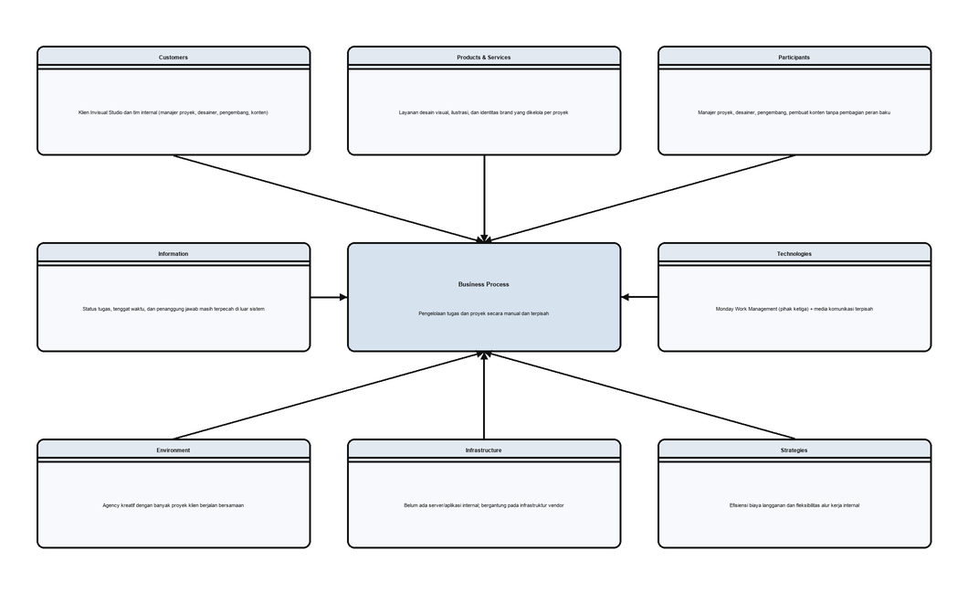
Gambar 3.1 Analisis Sistem Berjalan dengan Work System Framework
Tabel 3.2 Kondisi Setiap Elemen Sistem Kerja yang Sedang Berjalan
Elemen | Kondisi Saat Ini | Permasalahan
Customers | Klien Invisual Studio dan tim internal yang terdiri atas manajer proyek, desainer, pengembang, dan pembuat konten. | Klien dan tim tidak dapat memantau progres pekerjaan secara langsung karena informasi tersebar di beberapa media komunikasi.
Products & Services | Layanan desain visual, ilustrasi, dan pengembangan identitas brand yang dikelola per proyek klien. | Dokumentasi hasil pekerjaan tidak tersimpan pada satu tempat, sehingga riwayat proyek sulit ditelusuri kembali.
Business Process | Pengelolaan tugas dan proyek dilakukan secara manual dengan bantuan platform pihak ketiga serta media komunikasi terpisah. | Alur kerja belum baku sehingga tahapan pekerjaan tidak terlihat secara jelas dan berpotensi tumpang tindih.
Participants | Manajer proyek, desainer, pengembang, dan pembuat konten yang bekerja secara kolaboratif. | Belum ada pembagian peran dan hak akses yang baku, sehingga tanggung jawab setiap personel kurang jelas.
Information | Status pekerjaan, tenggat waktu, prioritas, dan penanggung jawab tugas. | Data tersebut masih terpecah antar media sehingga tidak akurat dan sulit dipantau secara terpusat.
Technologies | Platform Monday Work Management sebagai alat bantu operasional serta aplikasi pesan instan sebagai media komunikasi. | Platform pihak ketiga kurang fleksibel terhadap kebutuhan internal dan menimbulkan biaya langganan yang terus meningkat.
Environment | Agency kreatif yang menangani banyak proyek klien secara bersamaan dengan tenggat waktu yang bervariasi. | Beban kerja yang tinggi membuat koordinasi manual semakin sulit dilakukan dan rawan keterlambatan.
Infrastructure | Belum tersedia server maupun aplikasi internal; seluruh proses bergantung pada infrastruktur vendor. | Perusahaan tidak memiliki kendali penuh atas data dan keberlangsungan layanan operasional.
Strategies | Efisiensi biaya operasional serta fleksibilitas alur kerja internal sesuai kebutuhan perusahaan. | Ketergantungan pada vendor menghambat pencapaian efisiensi biaya dan fleksibilitas yang dituju.

Berdasarkan hasil pemetaan tersebut, permasalahan yang teridentifikasi dikelompokkan menjadi enam faktor penyebab sebagaimana digambarkan pada diagram sebab akibat (fishbone) pada Gambar 3.2. Berikut adalah faktor-faktor penyebab permasalahan tersebut:
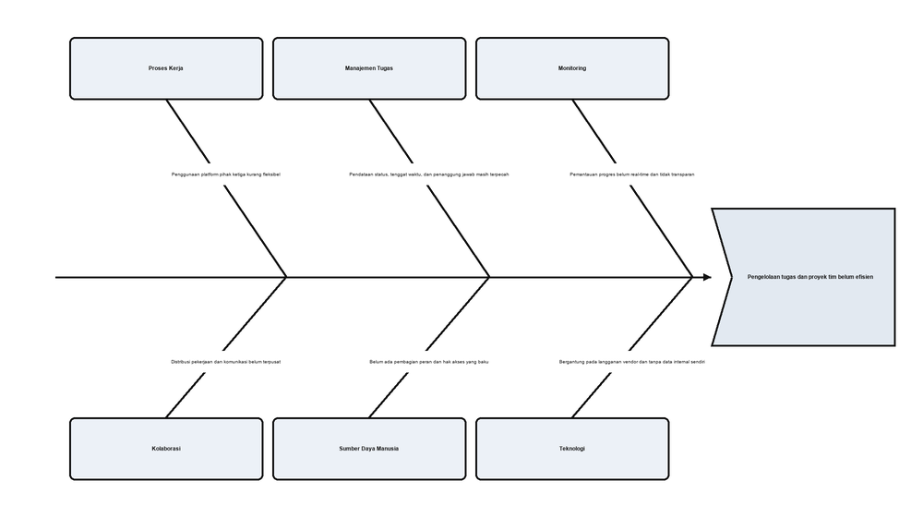
Gambar 3.2 Diagram Fishbone Permasalahan
- Proses Kerja: penggunaan platform pihak ketiga yang kurang fleksibel dan tidak sepenuhnya sesuai dengan kebutuhan operasional tim.
- Manajemen Tugas: pendataan status pekerjaan, tenggat waktu, prioritas, dan penanggung jawab yang masih terpecah.
- Monitoring: belum adanya pemantauan progres pekerjaan secara real-time yang transparan bagi seluruh anggota tim.
- Kolaborasi: proses distribusi pekerjaan dan komunikasi antar anggota tim yang belum terpusat dalam satu wadah.
- Sumber Daya Manusia: belum adanya pembagian peran dan hak akses yang baku antara manajer proyek dan anggota tim.
- Teknologi: ketergantungan pada langganan vendor serta tidak adanya penyimpanan data internal yang dapat dikendalikan sendiri.

3.2.2 Solusi Masalah
Berdasarkan permasalahan yang telah diidentifikasi, maka diperlukan solusi yang mampu mengatasi setiap permasalahan secara terintegrasi. Solusi yang diusulkan divisualisasikan dalam diagram sebab akibat (fishbone) pada Gambar 3.3. Berikut adalah solusi yang diusulkan berdasarkan diagram tersebut:
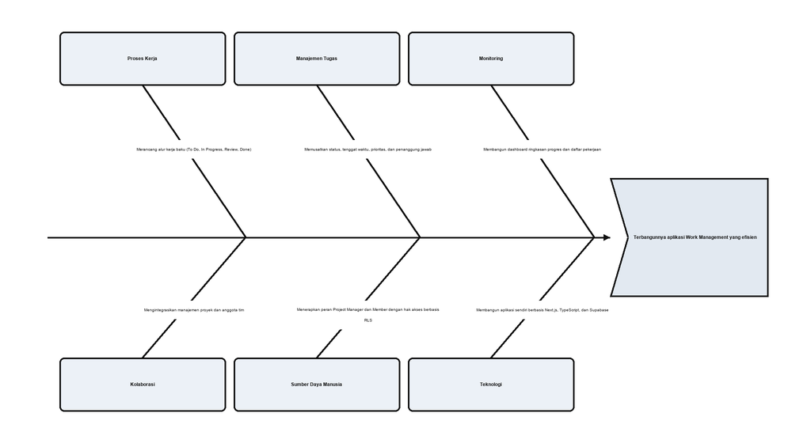
Gambar 3.3 Diagram Fishbone Solusi
- Proses Kerja: merancang alur kerja baku berbasis empat status, yaitu To Do, In Progress, Review, dan Done, untuk mengatur tahapan pekerjaan tim agar lebih terstruktur.
- Manajemen Tugas: menyediakan fitur pengelolaan tugas yang memusatkan informasi terkait status, tenggat waktu, prioritas, dan penanggung jawab pekerjaan.
- Monitoring: mengembangkan dashboard ringkasan dan tampilan kalender proyek untuk menampilkan progres pekerjaan secara transparan.
- Kolaborasi: mengintegrasikan fitur manajemen proyek dan anggota tim agar distribusi tugas dan komunikasi tim berada dalam satu platform berbasis web.
- Sumber Daya Manusia: menerapkan peran Project Manager dan Member dengan pembatasan hak akses pada tingkat basis data.
- Teknologi: membangun aplikasi sendiri berbasis Next.js, TypeScript, dan Supabase sehingga data operasional tersimpan pada basis data yang dikendalikan perusahaan.

3.2.3 Skema Analisis
Skema analisis merupakan gambaran dari tahapan analisis yang dilakukan. Dalam pengembangan skema analisis terdapat input, proses, dan output. Input merupakan data yang akan dimanfaatkan pada proses analisis yang menghasilkan output. Skema analisis dapat dilihat pada Gambar 3.4.
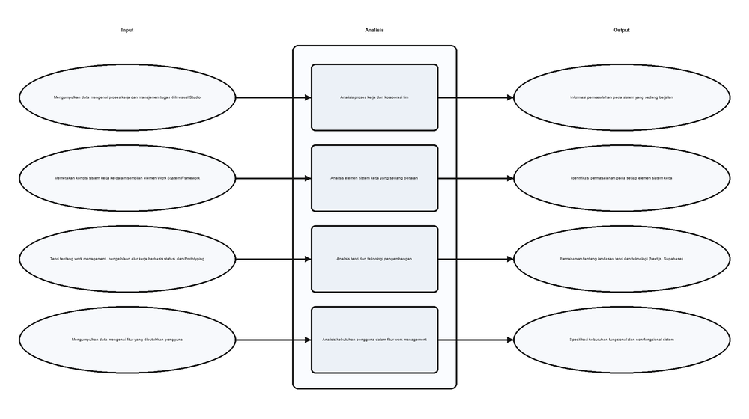
Gambar 3.4 Skema Analisis (Input–Analisis–Output)
Setelah digambarkan skema analisis, kemudian akan dijelaskan tahapan yang dilakukan dan maksud dari setiap tahapan yang akan dilakukan pada Tabel 3.3.
Tabel 3.3 Deskripsi Skema Analisis
Langkah Analisis | Objek Analisis | Hasil Analisis | Maksud Analisis
Mengumpulkan data mengenai proses kerja dan manajemen tugas di Invisual Studio | Data proses kerja dan kolaborasi tim | Informasi permasalahan pada sistem yang sedang berjalan | Untuk mengetahui kendala alur kerja dan distribusi tugas yang dialami tim
Memetakan kondisi sistem kerja ke dalam sembilan elemen Work System Framework | Kondisi setiap elemen sistem kerja | Identifikasi permasalahan per elemen sistem kerja | Untuk memastikan solusi yang dirancang menjawab seluruh elemen sistem kerja, bukan hanya gejala yang tampak
Mengkaji teori tentang work management, pengelolaan alur kerja berbasis status, dan Prototyping | Teori dan teknologi pengembangan | Pemahaman tentang landasan teori dan teknologi (Next.js, Supabase) | Untuk mengetahui konsep dan teknologi yang tepat dalam pembangunan sistem
Mengumpulkan data mengenai fitur yang dibutuhkan pengguna | Kebutuhan pengguna | Spesifikasi kebutuhan fungsional dan non-fungsional sistem | Untuk mendapatkan gambaran informasi tentang fitur yang dibutuhkan oleh pengguna

3.3 Tempat Penelitian
Tempat penelitian penulis adalah Invisual Studio, yang beralamat di Jl. Golf Bar. XVII No. 8, Sukamiskin, Kec. Arcamanik, Kota Bandung, Jawa Barat 40293, dengan nomor kontak 0822-9555-5314.

3.3.1 Profil Tempat Penelitian

Gambar 3.5 Logo Invisual Studio
Penelitian tugas akhir ini dilaksanakan pada Invisual Studio, yaitu sebuah studio kreatif yang bergerak di bidang desain visual, ilustrasi, dan pengembangan identitas brand. Invisual Studio berfokus pada pengembangan solusi visual yang tidak hanya bersifat estetis, tetapi juga memiliki nilai strategis dalam menyampaikan pesan dan identitas suatu brand.
Dalam proses kerjanya, Invisual Studio mengedepankan kolaborasi dengan klien sebagai partner kreatif serta menggunakan pendekatan berbasis riset dan storytelling. Seiring dengan meningkatnya jumlah proyek, studio ini menghadapi kendala dalam pengelolaan alur kerja, pemantauan progres, dan manajemen tugas tim yang masih belum terintegrasi dalam satu sistem terpusat.
Oleh karena itu, penelitian ini difokuskan pada perancangan aplikasi berbasis web yang mengintegrasikan pengelolaan alur kerja dan kolaborasi proyek guna meningkatkan efisiensi dan keteraturan proses kerja di Invisual Studio.

3.3.2 Visi dan Misi
Visi Invisual Studio
Creative Agency yang dikenal secara global dan menjadi trensetter dunia creative.
Misi Invisual Studio
- Membuat design yang tidak hanya bagus tapi berani beda dan bermakna.
- Menggabungkan kreativitas yang liar dengan strategy yang tajam.
- Elaborate dengan berbagai aspek.
- Terus belajar, berevolusi, dan memberi warna baru dalam dunia creative.

3.4 Teknik Pengumpulan Data
Teknik pengumpulan data dilakukan untuk memperoleh informasi yang dibutuhkan pada tahap analisis, perancangan, hingga evaluasi sistem yang dikembangkan. Data yang dikumpulkan dalam penelitian ini meliputi:
- Observasi, yaitu pengamatan langsung terhadap proses kerja di Invisual Studio, khususnya dalam pengelolaan alur kerja, pembagian tugas, serta pemantauan progres proyek.
- Wawancara, yaitu proses tanya jawab dengan pihak terkait untuk mengetahui kendala yang dihadapi serta kebutuhan sistem yang diharapkan dalam mendukung aktivitas kerja tim.
- Studi Literatur, yaitu pengumpulan referensi dari buku, jurnal, dan artikel ilmiah yang berkaitan dengan work management, pengelolaan alur kerja berbasis status, Work System Framework, Prototyping, serta teknologi yang digunakan dalam pengembangan sistem.
- Pengujian fungsional (Black Box Testing), yaitu pengujian terhadap fitur-fitur sistem berdasarkan skenario uji untuk memastikan setiap fungsi berjalan sesuai dengan kebutuhan.
- Dokumentasi, yaitu pengumpulan data berupa tangkapan layar (screenshot), catatan pengembangan, serta hasil pengujian sebagai bukti pendukung dalam proses penelitian.

3.5 Instrumen Pengumpulan Data
Instrumen pengumpulan data digunakan untuk membantu proses pengambilan data secara terstruktur sehingga data yang diperoleh dapat dianalisis secara objektif. Instrumen yang digunakan dalam penelitian ini meliputi panduan wawancara, lembar pengujian fungsional, serta dokumentasi sistem.
a. Panduan Wawancara
Panduan wawancara digunakan untuk menggali informasi terkait kebutuhan sistem serta kendala yang dihadapi dalam proses kerja di Invisual Studio. Daftar pertanyaan wawancara ditunjukkan pada Tabel 3.4.
Tabel 3.4 Pertanyaan Wawancara Pengguna
Aspek/Indikator | Pertanyaan Wawancara
Proses kerja | Bagaimana alur proses kerja yang berjalan saat ini mulai dari permintaan klien hingga pekerjaan selesai?
Proses kerja | Apakah alur kerja tersebut sudah terdokumentasi dan dipahami oleh seluruh anggota tim?
Pengelolaan tugas | Apakah terdapat kendala dalam pembagian tugas dan penentuan tenggat waktu (deadline)?
Pengelolaan tugas | Bagaimana cara mencatat status pekerjaan, prioritas, dan penanggung jawab setiap tugas saat ini?
Monitoring progres | Bagaimana cara manajer proyek memantau perkembangan pekerjaan setiap anggota tim?
Monitoring progres | Apakah kondisi progres pekerjaan dapat diketahui secara langsung tanpa harus bertanya kepada anggota tim?
Kolaborasi | Apakah terdapat hambatan komunikasi saat tim mengerjakan beberapa proyek secara bersamaan?
Kebutuhan sistem | Fitur apa saja yang sangat dibutuhkan untuk mempermudah koordinasi dan alur kerja tim?
Kebutuhan sistem | Apakah diperlukan pembatasan hak akses antara manajer proyek dan anggota tim?

b. Lembar Pengujian Fungsional (Black Box)
Lembar pengujian digunakan untuk menguji fungsi utama sistem yang dikembangkan, seperti autentikasi, pengelolaan tugas, pengelolaan alur kerja, manajemen anggota tim, dan dashboard monitoring. Daftar pengujian fungsional ditunjukkan pada Tabel 3.5.
Tabel 3.5 Skenario Pengujian Fungsional (Black Box Testing)
No | Fitur | Skenario Uji | Hasil yang Diharapkan
1 | Autentikasi Pengguna | Pengguna memasukkan email dan password yang valid | Sistem berhasil melakukan login dan mengarahkan ke halaman utama
2 | Autentikasi Pengguna | Pengguna memasukkan password yang salah | Sistem menampilkan pesan kesalahan dan menolak proses login
3 | Task Management | Pengguna menambahkan tugas baru dengan tenggat waktu dan prioritas | Tugas baru berhasil tersimpan dan tampil pada daftar pekerjaan
4 | Task Management | Pengguna menambahkan subtask pada sebuah tugas | Subtask tersimpan dan terhubung dengan tugas induknya
5 | Pengelolaan Alur Kerja | Pengguna mengubah status tugas dari To Do menjadi In Progress | Status tugas berubah dan tersimpan pada basis data
6 | Member Management | Project Manager menugaskan anggota tim pada suatu pekerjaan | Nama anggota tim tertaut sebagai penanggung jawab tugas tersebut
7 | Project Management | Pengguna membuat proyek baru beserta daftar anggotanya | Proyek baru tersimpan dan tampil pada daftar proyek pengguna
8 | Dashboard Monitoring | Sistem memuat data proyek aktif dan tugas selesai | Dashboard menampilkan ringkasan data statistik secara real-time
9 | Calendar Project | Pengguna membuka tampilan kalender proyek | Kalender menampilkan tugas sesuai dengan tenggat waktunya
10 | Hak Akses | Member mencoba menghapus data proyek | Sistem menolak permintaan sesuai kebijakan akses pada basis data

3.6 Instrumen Penelitian
Instrumen penelitian merupakan alat bantu yang digunakan untuk mengumpulkan data secara sistematis agar hasil penelitian dapat dianalisis secara terukur. Instrumen yang digunakan dalam penelitian ini terdiri dari lembar pengujian fungsional (Black Box Testing) serta dokumentasi hasil pengujian. Lembar pengujian disusun dalam bentuk skenario uji yang mencakup fitur utama sistem seperti autentikasi, pengelolaan tugas terpusat, pengelolaan alur kerja, fitur kolaborasi, serta dashboard pemantauan.
Setiap skenario pengujian memiliki komponen berupa data input, langkah pengujian, hasil yang diharapkan, serta status keberhasilan. Hasil dari pengujian ini digunakan untuk mengetahui apakah sistem telah berjalan sesuai dengan spesifikasi kebutuhan yang telah ditentukan pada tahap Prototyping.
Selain itu, dokumentasi digunakan sebagai pendukung dalam proses penelitian yang meliputi hasil implementasi antarmuka sistem, interaksi aplikasi dengan Supabase, proses pengujian, serta iterasi perbaikan yang terjadi selama pengembangan aplikasi.

BAB 4 ANALISIS DAN PERANCANGAN
Bab ini membahas mengenai analisis kebutuhan serta perancangan sistem aplikasi Work Management yang akan dikembangkan. Proses analisis dilakukan berdasarkan data yang telah dikumpulkan pada bab sebelumnya, sedangkan perancangan sistem dilakukan sebagai dasar dalam proses implementasi aplikasi.

4.1 Analisis
Analisis dilakukan untuk memahami kebutuhan sistem serta permasalahan yang terjadi pada proses kerja di Invisual Studio. Hasil analisis ini digunakan sebagai dasar dalam menentukan fitur, struktur sistem, serta alur kerja aplikasi yang akan dibangun.

4.1.1 Teknik Analisis
Penelitian pengembangan aplikasi ini menggunakan pendekatan analisis kebutuhan pengguna yang dilakukan melalui beberapa tahapan yang saling terintegrasi.
Pada tahap awal, dilakukan analisis masalah dan kebutuhan sistem melalui metode observasi dan wawancara di lingkungan Invisual Studio. Tahap ini bertujuan untuk mengidentifikasi kendala yang terjadi pada proses alur kerja, pengelolaan tugas, dan pemantauan progres kolaborasi proyek. Agar permasalahan dapat dipahami secara menyeluruh, kondisi sistem kerja yang sedang berjalan dipetakan terlebih dahulu ke dalam sembilan elemen Work System Framework (WSF), yaitu customers, products and services, business process, participants, information, technologies, environment, infrastructure, dan strategies. Pemetaan tersebut, yang telah diuraikan pada Subbab 3.2.1, menunjukkan bahwa permasalahan tidak hanya terjadi pada aspek teknologi, tetapi juga pada aspek proses kerja, informasi, dan sumber daya manusia. Data yang diperoleh menjadi dasar dalam menentukan kebutuhan sistem yang akan dikembangkan.
Selanjutnya, dilakukan analisis kebutuhan sistem yang mencakup kebutuhan fungsional dan non-fungsional. Analisis ini bertujuan untuk merumuskan fitur-fitur utama yang harus tersedia dalam sistem, seperti autentikasi pengguna, dashboard monitoring, task management, pengelolaan alur kerja berbasis status, manajemen proyek, serta manajemen anggota tim.
Tahap berikutnya adalah perancangan sistem, yang dilakukan berdasarkan hasil analisis kebutuhan. Pada tahap ini dirancang arsitektur sistem, basis data, proses sistem, serta antarmuka pengguna yang sesuai dengan kebutuhan Invisual Studio. Untuk memastikan sistem yang dibangun berjalan dengan baik, dilakukan pengujian fungsionalitas menggunakan metode Black Box Testing.

4.1.2 Analisis Kebutuhan
Analisis kebutuhan dilakukan untuk mengidentifikasi fitur-fitur yang diperlukan dalam pembangunan aplikasi Work Management pada Invisual Studio. Proses analisis ini didasarkan pada hasil observasi serta wawancara terhadap alur kerja yang sedang berjalan, sehingga sistem yang dikembangkan benar-benar mampu menjawab permasalahan yang ada.
Fokus utama dari kebutuhan sistem ini adalah tersedianya platform terintegrasi yang mampu mengelola siklus pekerjaan tim, mempermudah distribusi tugas, serta menyediakan visibilitas progres secara transparan. Berdasarkan hasil analisis yang telah dilakukan, kebutuhan sistem dapat dirangkum ke dalam beberapa indikator utama pada Tabel 4.1.
Tabel 4.1 Analisis Kebutuhan Sistem
Indikator Kebutuhan | Deskripsi Kebutuhan | Kesimpulan Analisis
Manajemen Alur Kerja | Sistem mampu mengelola alur kerja menggunakan status baku To Do, In Progress, Review, dan Done | Sangat dibutuhkan untuk mengatur tahapan pekerjaan secara visual dan terstruktur
Manajemen Tugas | Sistem menyediakan fitur pembuatan tugas terperinci (nama tugas, deskripsi, prioritas, tenggat waktu) | Sangat dibutuhkan untuk mencegah tugas tercecer dan meningkatkan koordinasi tim
Monitoring Progres | Sistem mampu menampilkan rangkuman data progres pekerjaan melalui dashboard dan tampilan kalender proyek | Sangat dibutuhkan untuk meningkatkan transparansi kerja
Kolaborasi Proyek | Sistem memungkinkan penugasan spesifik kepada anggota tim dalam satu ruang lingkup proyek | Dibutuhkan untuk memperjelas tanggung jawab setiap personel
Manajemen Pengguna | Sistem menyediakan pengelolaan hak akses akun pengguna (Project Manager dan Member) | Dibutuhkan untuk menjaga privasi proyek dan kontrol akses sistem
Keamanan Data | Sistem dilengkapi dengan fitur autentikasi (login/logout) serta pembatasan akses data pada tingkat basis data | Sangat dibutuhkan untuk menjaga keamanan data operasional perusahaan

Berdasarkan indikator tersebut, kebutuhan sistem kemudian dirinci menjadi kebutuhan fungsional dan kebutuhan non-fungsional. Kebutuhan fungsional merupakan kebutuhan yang berkaitan langsung dengan fungsi atau layanan yang harus disediakan sistem, sebagaimana disajikan pada Tabel 4.2.
Tabel 4.2 Kebutuhan Fungsional Sistem
Kode | Kebutuhan Fungsional | Deskripsi
F-01 | Autentikasi pengguna | Sistem menyediakan proses registrasi, login, logout, dan pemulihan kata sandi menggunakan kredensial akun, serta membatasi akses halaman hanya untuk pengguna yang telah masuk.
F-02 | Dashboard monitoring | Sistem menampilkan ringkasan berupa jumlah proyek, jumlah tugas, jumlah tugas selesai, deadline terdekat, serta daftar aktivitas tugas terbaru.
F-03 | Pengelolaan proyek | Sistem menyediakan fitur untuk membuat proyek, mengubah informasi proyek, menghapus proyek, serta menandai proyek sebagai favorit.
F-04 | Pengelolaan anggota tim | Sistem menyediakan fitur untuk menambahkan anggota tim ke dalam proyek berdasarkan alamat email beserta penetapan perannya.
F-05 | Pengelolaan tugas | Sistem menyediakan fitur untuk membuat, mengubah, dan menghapus tugas dengan atribut nama tugas, deskripsi, prioritas, tenggat waktu, status, dan penanggung jawab.
F-06 | Pengelolaan subtask | Sistem menyediakan fitur untuk memecah tugas menjadi subtask bertingkat yang memiliki penanggung jawab, status, tenggat waktu, dan prioritas tersendiri.
F-07 | Pengelolaan alur kerja | Sistem menyediakan fitur pengelompokan tugas ke dalam status baku To Do, In Progress, Review, dan Done, serta fitur untuk mengubah status tersebut.
F-08 | Pengelompokan tugas | Sistem menyediakan fitur pengelompokan tugas ke dalam grup dengan penanda warna untuk memudahkan pengorganisasian pekerjaan.
F-09 | Kalender proyek | Sistem menyediakan tampilan kalender yang menampilkan tugas berdasarkan tenggat waktunya dalam mode bulanan maupun agenda.
F-10 | Gantt dan Chart | Sistem menyediakan tampilan Gantt berupa rentang waktu pengerjaan tiap tugas serta tampilan Chart berupa distribusi jumlah tugas per status.
F-11 | Dokumen proyek | Sistem menyediakan halaman dokumen proyek yang mendukung penyuntingan teks, penyisipan gambar dan berkas, serta penyimpanan otomatis.
F-12 | Komentar dan lampiran tugas | Sistem menyediakan fitur komentar bertingkat beserta penanda suka dan fitur pengunggahan lampiran pada setiap tugas.
F-13 | Hak akses pengguna | Sistem membedakan hak akses antara peran Project Manager dan Member dalam mengubah maupun menghapus data.
F-14 | Pengelolaan profil | Sistem menyediakan fitur untuk mengubah nama, foto profil, dan kata sandi pengguna.

Selain kebutuhan fungsional, sistem juga memiliki kebutuhan non-fungsional yang berkaitan dengan kualitas sistem secara keseluruhan. Kebutuhan non-fungsional sistem disajikan pada Tabel 4.3.
Tabel 4.3 Kebutuhan Non-Fungsional Sistem
Kode | Aspek | Deskripsi Kebutuhan
NF-01 | Kinerja | Halaman utama dan daftar pekerjaan harus dapat dimuat dalam waktu wajar pada jaringan internet standar, dengan jumlah data proyek dan tugas yang terus bertambah.
NF-02 | Keamanan | Seluruh komunikasi data dilakukan melalui protokol HTTPS dan akses data dibatasi pada tingkat basis data berdasarkan keanggotaan proyek.
NF-03 | Kemudahan Penggunaan | Antarmuka disusun secara konsisten sehingga pengguna dapat menemukan dan mengubah informasi pekerjaan tanpa pelatihan khusus.
NF-04 | Responsif | Antarmuka dapat menyesuaikan diri terhadap ukuran layar perangkat desktop maupun laptop.
NF-05 | Pemeliharaan | Kode program ditulis menggunakan TypeScript dengan pengetikan statis serta dipisahkan menjadi lapisan antarmuka, lapisan akses data, dan basis data.
NF-06 | Ketersediaan | Sistem dapat diakses kapan saja selama koneksi internet tersedia karena dijalankan pada layanan cloud.

4.1.3 Analisis Rencana
Analisis rencana disusun untuk memetakan langkah-langkah implementasi fitur serta mendefinisikan interaksi antara pengguna dengan sistem. Tahap ini bertujuan agar setiap fitur yang akan dikembangkan memiliki gambaran fungsional yang jelas sebelum masuk ke tahap pembuatan prototipe.
Berdasarkan hasil analisis kebutuhan sebelumnya, sistem yang akan dibangun difokuskan pada manajemen tugas operasional internal. Berikut merupakan identifikasi fitur utama yang akan dikembangkan dalam sistem.
Tabel 4.4 Identifikasi Fitur
Nama Fitur | Deskripsi Fungsi | Kode Kebutuhan
Autentikasi Pengguna | Mengelola proses registrasi, login, logout, dan pemulihan kata sandi serta perlindungan akses sistem menggunakan kredensial akun | F-01
Dashboard Monitoring | Menampilkan ringkasan jumlah proyek, jumlah tugas, tugas selesai, deadline terdekat, dan aktivitas tugas terbaru | F-02
Project Management | Membuat, mengubah, menghapus proyek serta menandai proyek favorit, termasuk pengaturan jadwal proyek | F-03
Member Management | Mengelola daftar anggota tim pada proyek dan menetapkan perannya | F-04
Task Management | Membuat, mengubah, dan menghapus tugas beserta deskripsi, prioritas, tenggat waktu, dan penanggung jawab | F-05, F-06
Workflow Management | Mengelola status pekerjaan menggunakan status baku To Do, In Progress, Review, dan Done serta pengelompokan tugas | F-07, F-08
Calendar Project | Menampilkan tugas berdasarkan tenggat waktu dalam mode bulanan dan agenda | F-09
Gantt dan Chart | Menampilkan rentang waktu pengerjaan tugas serta distribusi jumlah tugas per status | F-10
Dokumen Proyek | Menyediakan halaman dokumen proyek dengan penyimpanan otomatis | F-11
Komentar dan Lampiran | Menyediakan komentar bertingkat dan pengunggahan lampiran pada tugas | F-12
Hak Akses | Membatasi tindakan pengubahan dan penghapusan data berdasarkan peran pengguna | F-13
Profil Pengguna | Mengelola data profil dan kata sandi pengguna | F-14

Selain identifikasi fitur di atas, interaksi antara pengguna dan sistem digambarkan melalui diagram use case pada Gambar 4.1.
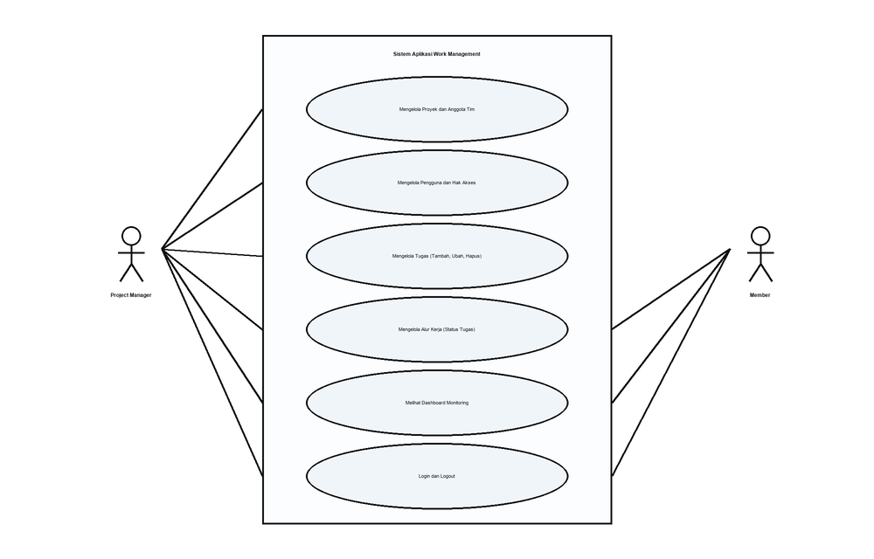
Gambar 4.1 Use Case Diagram
Berdasarkan sistem yang dikembangkan, aktor utama dalam aplikasi ini adalah Project Manager dan Member. Project Manager memiliki hak akses penuh untuk mengelola proyek, mengelola daftar anggota tim, membuat dan mendelegasikan tugas, mengubah status pekerjaan, serta melihat dashboard monitoring secara keseluruhan. Member berperan dalam mengakses dashboard untuk melihat tugas yang dibebankan kepadanya, membaca detail penugasan, serta mengubah status pekerjaan sesuai dengan progres pengerjaan aktual. Perbedaan hak akses tersebut tidak hanya diterapkan pada antarmuka, tetapi juga ditegakkan pada tingkat basis data melalui kebijakan Row Level Security sehingga pembatasan tetap berlaku walaupun permintaan dikirim langsung ke server.
Sistem menyediakan antarmuka terpusat agar pengelolaan alur kerja, pembagian tugas, dan pemantauan progres proyek dapat dilakukan di dalam satu platform tanpa memerlukan perpindahan ke aplikasi pihak ketiga. Uraian masing-masing use case beserta aktor yang terlibat disajikan pada Tabel 4.5.
Tabel 4.5 Skenario Use Case
Kode | Use Case | Aktor | Deskripsi
UC-01 | Login dan Logout | Project Manager, Member | Aktor memasukkan email dan kata sandi untuk memperoleh akses sistem, dan dapat keluar dari sistem untuk mengakhiri sesi.
UC-02 | Mengelola Proyek dan Anggota Tim | Project Manager | Aktor membuat proyek baru, mengubah informasi proyek, menghapus proyek, serta menambahkan anggota tim beserta perannya.
UC-03 | Mengelola Pengguna dan Hak Akses | Project Manager | Aktor menetapkan peran anggota tim pada proyek yang dikelola.
UC-04 | Mengelola Tugas | Project Manager | Aktor membuat, mengubah, dan menghapus tugas beserta subtask, komentar, dan lampirannya.
UC-05 | Mengelola Alur Kerja | Project Manager | Aktor mengelompokkan tugas ke dalam status baku serta mengubah status pekerjaan sesuai progres.
UC-06 | Melihat Dashboard Monitoring | Project Manager, Member | Aktor melihat ringkasan jumlah proyek, tugas, tugas selesai, deadline terdekat, dan aktivitas tugas terbaru.
UC-07 | Mengubah Status Pekerjaan | Member | Aktor mengubah status tugas yang menjadi tanggung jawabnya sesuai dengan progres pengerjaan aktual.

4.2 Perancangan
Perancangan sistem dilakukan berdasarkan hasil analisis kebutuhan yang telah diuraikan pada subbab sebelumnya. Perancangan mencakup arsitektur aplikasi, basis data, proses sistem, dan antarmuka pengguna. Hasil perancangan ini menjadi acuan langsung pada tahap implementasi (Construction of Prototype).

4.2.1 Perancangan Arsitektur Aplikasi
Aplikasi Work Management ini dirancang menggunakan arsitektur berlapis yang terdiri atas lapisan klien, lapisan server, serta lapisan data dan layanan. Pemisahan lapisan ini bertujuan agar tanggung jawab setiap bagian kode menjadi jelas, sehingga sistem lebih mudah dipelihara dan dikembangkan. Rancangan arsitektur aplikasi disajikan pada Gambar 4.2.
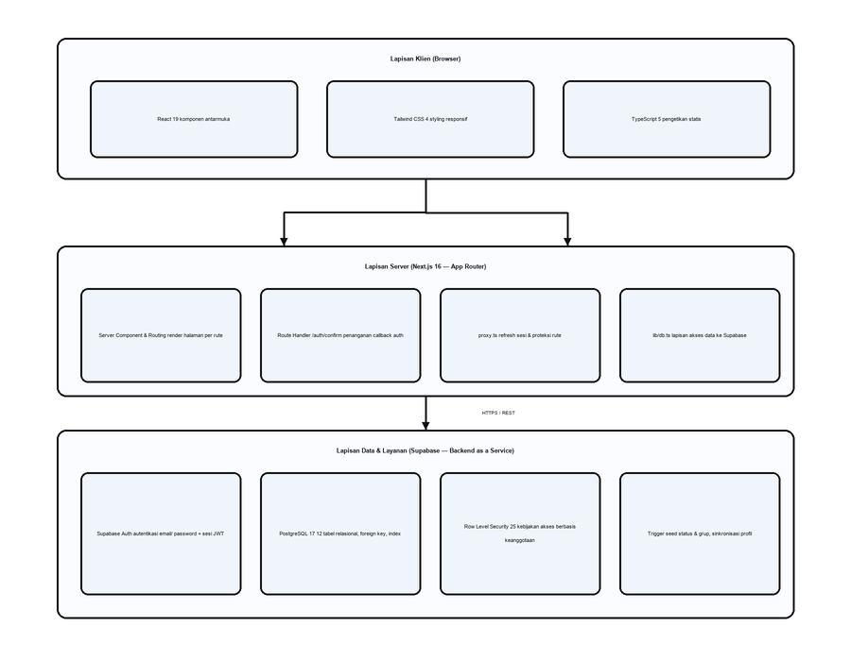
Gambar 4.2 Arsitektur Aplikasi
Lapisan klien merupakan bagian antarmuka yang dijalankan pada peramban pengguna. Lapisan ini dibangun menggunakan React sebagai pustaka antarmuka, TypeScript sebagai bahasa pemrograman, serta Tailwind CSS untuk pengaturan tampilan yang responsif. Komponen pada lapisan ini bertanggung jawab menampilkan data dan menerima interaksi pengguna.
Lapisan server dibangun menggunakan Next.js dengan App Router. Lapisan ini menangani perutean halaman, perenderan di sisi server, serta penanganan permintaan khusus seperti callback autentikasi. Berkas proxy.ts berperan sebagai perantara yang memperbarui sesi pengguna dan melindungi halaman yang hanya boleh diakses setelah login. Seluruh akses data dipusatkan pada lapisan akses data (lib/db.ts) sehingga komponen antarmuka tidak berkomunikasi langsung dengan basis data.
Lapisan data dan layanan menggunakan Supabase sebagai layanan Backend as a Service. Lapisan ini menyediakan layanan autentikasi, basis data PostgreSQL, kebijakan pembatasan akses pada tingkat baris data, serta trigger basis data yang menjaga konsistensi data secara otomatis. Komunikasi antara lapisan server dan lapisan data dilakukan melalui protokol HTTPS.

4.2.2 Perancangan Basis Data
Perancangan basis data dilakukan untuk menentukan struktur penyimpanan data yang dibutuhkan oleh sistem. Basis data dirancang menggunakan pendekatan relasional pada PostgreSQL yang disediakan oleh Supabase. Hubungan antar entitas digambarkan melalui Entity Relationship Diagram (ERD) pada Gambar 4.3.
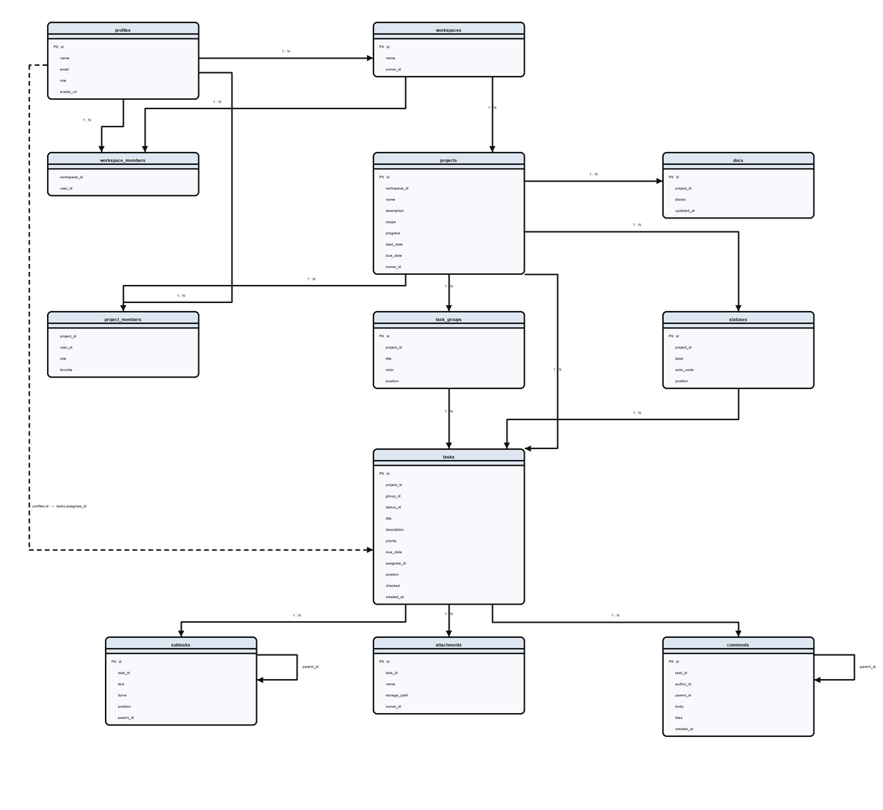
Gambar 4.3 Entity Relationship Diagram (ERD)
ERD tersebut terdiri atas dua belas tabel yang saling berhubungan. Setiap tabel diberi kunci utama berupa kolom id bertipe UUID, sedangkan hubungan antar tabel ditegakkan melalui foreign key. Daftar tabel beserta fungsinya disajikan pada Tabel 4.6.
Tabel 4.6 Daftar Tabel Basis Data
No | Nama Tabel | Fungsi
1 | profiles | Menyimpan data pengguna berupa nama, email, peran, dan foto profil.
2 | workspaces | Menyimpan data ruang kerja sebagai wadah tertinggi bagi kumpulan proyek.
3 | workspace_members | Menyimpan keterkaitan antara pengguna dengan ruang kerja.
4 | projects | Menyimpan data proyek beserta scope, deskripsi, progres, dan rentang tanggalnya.
5 | project_members | Menyimpan keterkaitan antara pengguna dengan proyek beserta perannya.
6 | task_groups | Menyimpan pengelompokan tugas beserta penanda warna dan urutannya.
7 | statuses | Menyimpan daftar status pekerjaan pada setiap proyek beserta warna dan urutannya.
8 | tasks | Menyimpan data tugas beserta deskripsi, prioritas, tenggat waktu, status, dan penanggung jawabnya.
9 | subtasks | Menyimpan data subtask bertingkat yang terhubung dengan tugas induknya.
10 | attachments | Menyimpan data lampiran yang diunggah pada sebuah tugas.
11 | comments | Menyimpan komentar bertingkat beserta penanda suka pada sebuah tugas.
12 | docs | Menyimpan isi dokumen proyek dalam format JSONB.

Untuk memperjelas struktur setiap tabel, kamus data yang memuat nama kolom, tipe data, dan keterangannya disajikan pada Tabel 4.7.
Tabel 4.7 Kamus Data
Tabel | Kolom | Tipe Data | Keterangan
profiles | id | UUID | Kunci utama, merujuk pada id pengguna pada layanan autentikasi
profiles | name | TEXT | Nama lengkap pengguna
profiles | email | TEXT | Alamat email pengguna
profiles | role | ENUM | Peran pengguna, yaitu project_manager atau member
profiles | avatar_url | TEXT | Alamat berkas foto profil pengguna
projects | id | UUID | Kunci utama proyek
projects | workspace_id | UUID | Kunci asing ke tabel workspaces
projects | name | TEXT | Nama proyek
projects | description | TEXT | Deskripsi singkat proyek
projects | scope | TEXT | Kategori lingkup pekerjaan proyek
projects | progress | INTEGER | Persentase progres proyek
projects | start_date | DATE | Tanggal mulai proyek
projects | due_date | DATE | Tenggat waktu proyek
projects | owner_id | UUID | Kunci asing ke tabel profiles sebagai pemilik proyek
project_members | project_id | UUID | Kunci asing ke tabel projects
project_members | user_id | UUID | Kunci asing ke tabel profiles
project_members | role | TEXT | Peran pengguna pada proyek tersebut
project_members | favorite | BOOLEAN | Penanda proyek favorit
task_groups | id | UUID | Kunci utama grup tugas
task_groups | project_id | UUID | Kunci asing ke tabel projects
task_groups | title | TEXT | Nama grup tugas
task_groups | color | TEXT | Kode warna penanda grup
task_groups | position | INTEGER | Urutan tampilan grup
statuses | id | UUID | Kunci utama status
statuses | project_id | UUID | Kunci asing ke tabel projects
statuses | label | TEXT | Nama status, misalnya To Do atau In Progress
statuses | color_code | TEXT | Kode warna penanda status
statuses | position | INTEGER | Urutan status pada alur kerja
tasks | id | UUID | Kunci utama tugas
tasks | project_id | UUID | Kunci asing ke tabel projects
tasks | group_id | UUID | Kunci asing ke tabel task_groups
tasks | status_id | UUID | Kunci asing ke tabel statuses
tasks | title | TEXT | Nama tugas
tasks | description | TEXT | Deskripsi atau instruksi tugas
tasks | priority | ENUM | Prioritas tugas, yaitu low, medium, atau high
tasks | due_date | DATE | Tenggat waktu tugas
tasks | assignee_id | UUID | Kunci asing ke tabel profiles sebagai penanggung jawab
tasks | position | INTEGER | Urutan tampilan tugas
tasks | checked | BOOLEAN | Penanda tugas telah diselesaikan
tasks | created_at | TIMESTAMPTZ | Waktu pembuatan data tugas
subtasks | id | UUID | Kunci utama subtask
subtasks | task_id | UUID | Kunci asing ke tabel tasks
subtasks | parent_id | UUID | Kunci asing ke tabel subtasks untuk subtask bertingkat
subtasks | text | TEXT | Nama atau isi subtask
subtasks | done | BOOLEAN | Penanda subtask telah diselesaikan
subtasks | position | INTEGER | Urutan tampilan subtask
attachments | id | UUID | Kunci utama lampiran
attachments | task_id | UUID | Kunci asing ke tabel tasks
attachments | name | TEXT | Nama berkas lampiran
attachments | storage_path | TEXT | Lokasi penyimpanan berkas lampiran
attachments | owner_id | UUID | Kunci asing ke tabel profiles sebagai pengunggah
comments | id | UUID | Kunci utama komentar
comments | task_id | UUID | Kunci asing ke tabel tasks
comments | author_id | UUID | Kunci asing ke tabel profiles sebagai penulis komentar
comments | parent_id | UUID | Kunci asing ke tabel comments untuk balasan komentar
comments | body | TEXT | Isi komentar
comments | likes | INTEGER | Jumlah penanda suka pada komentar
comments | created_at | TIMESTAMPTZ | Waktu pembuatan komentar
docs | id | UUID | Kunci utama dokumen
docs | project_id | UUID | Kunci asing ke tabel projects
docs | blocks | JSONB | Isi dokumen dalam bentuk larik blok konten
docs | updated_at | TIMESTAMPTZ | Waktu terakhir dokumen diperbarui

Selain struktur tabel dan relasi, perancangan basis data juga mencakup kebijakan pembatasan akses data. Setiap tabel diberi kebijakan Row Level Security yang mengacu pada keanggotaan pengguna pada sebuah proyek. Dengan kebijakan tersebut, pengguna hanya dapat membaca dan mengubah data proyek yang diikutinya, sedangkan tindakan penghapusan hanya diizinkan bagi pengguna dengan peran Project Manager. Selain itu, ditetapkan beberapa trigger basis data, yaitu pembuatan baris profil secara otomatis ketika pengguna baru terdaftar, pembuatan empat status baku dan grup tugas awal secara otomatis ketika proyek baru dibuat, penetapan pemilik proyek sebagai Project Manager, serta pembaruan kolom waktu pada tabel dokumen secara otomatis.

4.2.3 Perancangan Proses Sistem
Perancangan proses sistem bertujuan menggambarkan urutan aktivitas serta pertukaran data yang terjadi antara pengguna dan sistem. Perancangan ini digambarkan menggunakan Activity Diagram dan Sequence Diagram.
a. Activity Diagram
Activity Diagram pada Gambar 4.4 menggambarkan alur aktivitas interaksi antara Project Manager, sistem, dan Member dalam proses pengelolaan tugas serta pengelolaan alur kerja. Alur tersebut dimulai ketika Project Manager membuat proyek dan menambahkan anggota tim, kemudian menentukan detail tugas berupa prioritas, tenggat waktu, dan penanggung jawab. Sistem menyimpan data tugas tersebut ke basis data dan menampilkannya pada daftar pekerjaan. Member kemudian melihat penugasan tersebut, mengerjakan tugas, serta memperbarui status pekerjaan sesuai dengan progres aktualnya. Perubahan status disimpan oleh sistem dan ditampilkan kembali sebagai pembaruan progres yang dapat dipantau oleh Project Manager melalui dashboard monitoring.
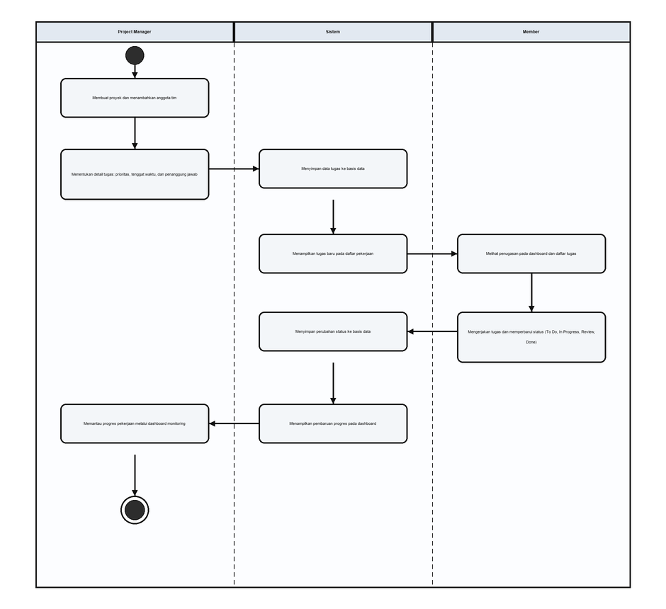
Gambar 4.4 Activity Diagram Pengelolaan Tugas
b. Sequence Diagram
Sequence Diagram pada Gambar 4.5 menggambarkan urutan pertukaran pesan antara pengguna, antarmuka aplikasi, berkas proxy, layanan autentikasi, dan basis data. Diagram ini memperlihatkan dua rangkaian utama, yaitu proses masuk ke dalam sistem yang meliputi pengiriman kredensial, penerbitan sesi, dan validasi sesi pada setiap permintaan halaman, serta proses pemuatan dan pembaruan data pekerjaan yang meliputi pengambilan data proyek dari basis data dan penyimpanan perubahan status tugas.
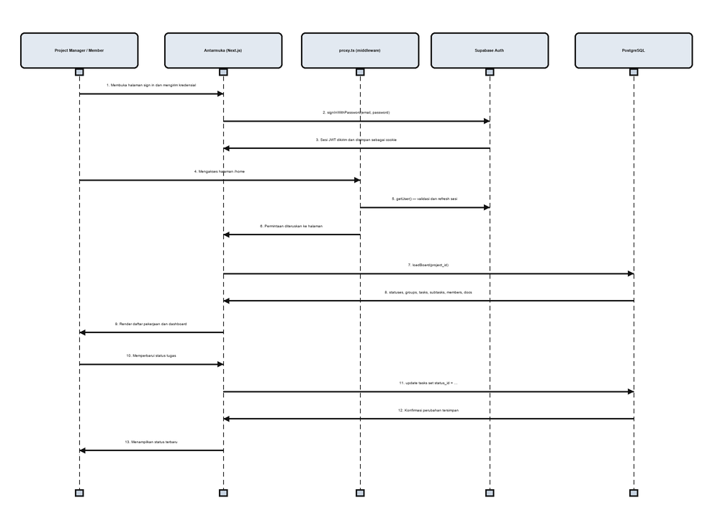
Gambar 4.5 Sequence Diagram Autentikasi dan Pengelolaan Tugas

4.2.4 Perancangan Antarmuka Pengguna
Perancangan antarmuka pengguna dilakukan untuk memberikan gambaran awal mengenai tata letak dan susunan elemen pada aplikasi sebelum tahap implementasi. Rancangan antarmuka disusun berdasarkan hasil analisis kebutuhan serta disesuaikan dengan pola kerja tim Invisual Studio. Rancangan antarmuka halaman proyek disajikan pada Gambar 4.6.
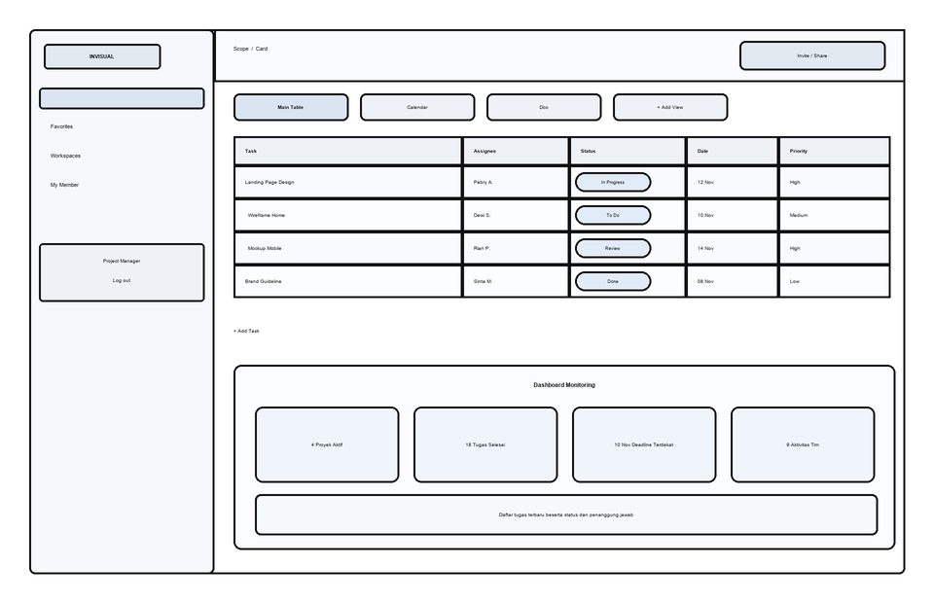
Gambar 4.6 Rancangan Antarmuka Halaman Proyek
Rancangan tersebut terdiri atas tiga bagian utama. Bagian pertama adalah sidebar yang memuat menu Home, Favorites, Workspaces, dan My Member, serta identitas pengguna dan tombol keluar. Bagian kedua adalah area kerja yang memuat navigasi tampilan berupa Main Table, Calendar, Doc, dan tampilan tambahan Gantt serta Chart. Bagian ketiga adalah panel dashboard monitoring yang menampilkan ringkasan jumlah proyek aktif, jumlah tugas selesai, deadline terdekat, dan aktivitas tim. Ringkasan rancangan setiap halaman disajikan pada Tabel 4.8.
Tabel 4.8 Rancangan Halaman Aplikasi
No | Halaman | Elemen Utama | Kebutuhan yang Dipenuhi
1 | Halaman masuk dan daftar | Formulir email dan kata sandi, tautan pemulihan kata sandi, tombol masuk | F-01
2 | Halaman utama (Home) | Sidebar navigasi, grid Scope Of Work, daftar anggota, tombol pembuatan proyek | F-02, F-03, F-04
3 | Halaman proyek — Main Table | Tabel tugas dengan kolom Task, Assignee, Status, Date, dan Priority, serta baris subtask bertingkat | F-05, F-06, F-07, F-08
4 | Halaman proyek — Calendar | Kalender bulanan dan agenda dengan penanda tenggat waktu tugas | F-09
5 | Halaman proyek — Doc | Penyunting blok teks dengan penyimpanan otomatis | F-11
6 | Halaman proyek — Gantt dan Chart | Rentang waktu pengerjaan tugas dan diagram distribusi status | F-10
7 | Panel detail tugas | Judul, status, tanggal, penanggung jawab, deskripsi, subtask, lampiran, dan komentar | F-05, F-06, F-12
8 | Halaman profil | Data profil, foto profil, dan penggantian kata sandi | F-14

DAFTAR PUSTAKA
Alter, S. (2013). Work System Theory: Overview of Core Concepts, Extensions, and Challenges for the Future. Journal of the Association for Information Systems, 14(2), 72–121.
Cheng, J. (2022). Static Typing in Modern Web Application Development. Journal of Software Engineering and Applications, 15(6), 201–212.
Fauzan, R., & Adelia, S. (2024). Pemanfaatan Framework Next.js dalam Percepatan Pembangunan Aplikasi Web Modern. Jurnal Teknologi Informasi dan Komputer, 10(2), 134–145.
Flanagan, D. (2021). JavaScript: The Definitive Guide (7th ed.). O’Reilly Media.
Hasan, M., & Rahmawati, S. (2021). Perancangan Dashboard Monitoring sebagai Alat Bantu Pengambilan Keputusan pada Sistem Informasi Manajemen. Jurnal Sistem Informasi, 8(1), 45–56.
Kadir, A. (2021). Dasar Pemrograman Web untuk Pemula. Yogyakarta: Andi Publisher.
Kusuma, I. (2022). Penerapan Black Box Testing pada Pengujian Fungsional Sistem Informasi Berbasis Web. Jurnal Informatika dan Rekayasa Perangkat Lunak, 4(3), 210–219.
Mahendra, Y. (2024). Evaluasi Supabase sebagai Backend as a Service pada Pengembangan Aplikasi Berbasis Web. Jurnal Ilmu Komputer dan Teknologi, 9(1), 22–33.
Novianto, R. (2023). Pengembangan Aplikasi Web Modern dengan Next.js dan React. Jakarta: Elex Media Komputindo.
Nugraha, B. (2026). Implementasi Supabase sebagai Backend as a Service dengan Basis Data PostgreSQL pada Aplikasi Kolaborasi Tim. Jurnal Teknologi Informasi Terapan, 12(1), 58–69.
Obe, R. O., & Hsu, L. S. (2021). PostgreSQL: Up and Running (3rd ed.). O’Reilly Media.
Prasetyo, A. (2021). Pengujian Fungsional Perangkat Lunak Menggunakan Metode Black Box Testing. Jurnal Informatika dan Komputasi, 6(2), 88–97.
Pratama, R., & Hidayat, M. (2023). Pembangunan Sistem Manajemen Proyek Berbasis Web untuk Meningkatkan Efektivitas Koordinasi Tim pada Perusahaan Digital. Jurnal Rekayasa Sistem Informasi, 5(2), 101–112.
Pressman, R. S., & Maxim, B. R. (2020). Software Engineering: A Practitioner’s Approach (9th ed.). New York: McGraw-Hill Education.
Richardson, M. (2024). Server-Side Rendering dan Dampaknya terhadap Performa Aplikasi Web. Jurnal Rekayasa Perangkat Lunak, 7(1), 12–23.
Robbins, J. N. (2021). Learning Web Design: A Beginner’s Guide to HTML, CSS, JavaScript, and Web Graphics (5th ed.). O’Reilly Media.
Saputra, M. (2023). Efektivitas Metode Prototyping pada Pengembangan Sistem Informasi Berbasis Web. Jurnal Manajemen Sistem Informasi, 8(4), 301–310.
Sari, D., & Nugraha, A. (2022). Implementasi Manajemen Alur Kerja Berbasis Status pada Aplikasi Manajemen Kerja Tim. Jurnal Sistem Informasi dan Teknologi, 9(2), 77–88.
Wahyudi, A. (2023). Penerapan Utility-First CSS Framework dalam Pengembangan Antarmuka Web Responsif. Jurnal Desain Komunikasi Visual dan Teknologi, 3(2), 64–75.

LAMPIRAN

Lampiran 1: Skrip SQL Pembuatan Tabel Basis Data
Berikut ini merupakan skrip SQL yang digunakan untuk membuat struktur tabel basis data aplikasi Work Management pada PostgreSQL. Skrip disusun berdasarkan hasil perancangan basis data pada Subbab 4.2.2.
-- Ekstensi tipe data khusus
create type public.app_role as enum ('project_manager', 'member');
create type public.task_priority as enum ('low', 'medium', 'high');

-- 1. Profil pengguna (ekstensi dari auth.users)
create table public.profiles (
id uuid primary key references auth.users(id) on delete cascade,
name text not null,
email text not null,
role public.app_role not null default 'member',
avatar_url text,
created_at timestamptz not null default now()
);

-- 2. Ruang kerja
create table public.workspaces (
id uuid primary key default gen_random_uuid(),
name text not null,
owner_id uuid references public.profiles(id) on delete set null,
created_at timestamptz not null default now()
);

-- 3. Anggota ruang kerja
create table public.workspace_members (
workspace_id uuid not null references public.workspaces(id) on delete cascade,
user_id uuid not null references public.profiles(id) on delete cascade,
primary key (workspace_id, user_id)
);

-- 4. Proyek
create table public.projects (
id uuid primary key default gen_random_uuid(),
workspace_id uuid references public.workspaces(id) on delete set null,
name text not null,
description text,
scope text,
progress integer not null default 0,
start_date date,
due_date date,
owner_id uuid references public.profiles(id) on delete set null,
created_at timestamptz not null default now()
);

-- 5. Anggota proyek
create table public.project_members (
project_id uuid not null references public.projects(id) on delete cascade,
user_id uuid not null references public.profiles(id) on delete cascade,
role text,
favorite boolean not null default false,
primary key (project_id, user_id)
);

-- 6. Grup tugas
create table public.task_groups (
id uuid primary key default gen_random_uuid(),
project_id uuid not null references public.projects(id) on delete cascade,
title text not null,
color text,
position integer not null default 0
);

-- 7. Status pekerjaan (kolom alur kerja)
create table public.statuses (
id uuid primary key default gen_random_uuid(),
project_id uuid not null references public.projects(id) on delete cascade,
label text not null,
color_code text not null,
position integer not null default 0
);

-- 8. Tugas
create table public.tasks (
id uuid primary key default gen_random_uuid(),
project_id uuid not null references public.projects(id) on delete cascade,
group_id uuid references public.task_groups(id) on delete set null,
status_id uuid references public.statuses(id) on delete set null,
title text not null,
description text,
priority public.task_priority not null default 'medium',
due_date date,
assignee_id uuid references public.profiles(id) on delete set null,
position integer not null default 0,
checked boolean not null default false,
created_at timestamptz not null default now()
);

-- 9. Subtask bertingkat
create table public.subtasks (
id uuid primary key default gen_random_uuid(),
task_id uuid not null references public.tasks(id) on delete cascade,
text text not null,
done boolean not null default false,
position integer not null default 0,
parent_id uuid references public.subtasks(id) on delete cascade
);

-- 10. Lampiran tugas
create table public.attachments (
id uuid primary key default gen_random_uuid(),
task_id uuid not null references public.tasks(id) on delete cascade,
name text not null,
storage_path text,
owner_id uuid references public.profiles(id) on delete set null,
created_at timestamptz not null default now()
);

-- 11. Komentar tugas
create table public.comments (
id uuid primary key default gen_random_uuid(),
task_id uuid not null references public.tasks(id) on delete cascade,
author_id uuid references public.profiles(id) on delete set null,
parent_id uuid references public.comments(id) on delete cascade,
body text not null,
likes integer not null default 0,
created_at timestamptz not null default now()
);

-- 12. Dokumen proyek
create table public.docs (
id uuid primary key default gen_random_uuid(),
project_id uuid not null unique references public.projects(id) on delete cascade,
blocks jsonb not null default '[]'::jsonb,
updated_at timestamptz not null default now()
);

Lampiran 2: Potongan Kode Lapisan Akses Data
Berikut ini merupakan potongan kode pada berkas lib/db.ts yang berfungsi memuat seluruh data yang dibutuhkan oleh halaman proyek dalam satu kali pemanggilan fungsi. Fungsi ini mengambil data proyek, status, grup tugas, tugas, anggota tim, dan dokumen secara paralel, kemudian dilanjutkan dengan pengambilan subtask, lampiran, dan komentar berdasarkan daftar tugas yang diperoleh.
export async function loadBoard(projectId: string): Promise<BoardData> {
const db = supabase()
const [project, statuses, groups, tasks, members, doc] = await Promise.all([
db.from('projects').select('*').eq('id', projectId).single(),
db.from('statuses').select('id, label, color_code, position')
.eq('project_id', projectId).order('position'),
db.from('task_groups').select('id, title, color, position')
.eq('project_id', projectId).order('position'),
db.from('tasks').select('*').eq('project_id', projectId).order('position'),
db.from('project_members').select('role, profiles(id, name, avatar_url)')
.eq('project_id', projectId),
db.from('docs').select('blocks').eq('project_id', projectId).maybeSingle(),
])

const taskIds = ((tasks.data as Task[]) ?? []).map((t) => t.id)
const [subtasks, attachments, comments] = taskIds.length
? await Promise.all([
db.from('subtasks').select('*').in('task_id', taskIds).order('position'),
db.from('attachments').select('id, task_id, name, owner_id').in('task_id', taskIds),
db.from('comments')
.select('id, task_id, parent_id, body, likes, created_at, profiles(name, avatar_url)')
.in('task_id', taskIds).order('created_at'),
])
: [{ data: [] }, { data: [] }, { data: [] }]

return { /* hasil pemetaan seluruh data ke dalam objek BoardData */ }
}
Potongan kode tersebut memperlihatkan penerapan pemisahan tanggung jawab, yaitu komponen antarmuka tidak mengakses basis data secara langsung, melainkan melalui fungsi pada lapisan akses data. Dengan cara ini, perubahan struktur basis data hanya memerlukan penyesuaian pada satu lapisan saja.

